

TRAKYA ÜNİVERSİTESİ
MÜHENDİSLİK FAKÜLTESİ
BİLGİSAYAR MÜHENDİSLİĞİ BÖLÜMÜ

BLM421 PROJE II
PROJE RAPORU

PROJE ADI:
VAVEYLA

PROJE EKİBİ:
1221602028 – İrem Su ERDEMİR
1221602098 – Beyza YILMAZ

PROJE DANIŞMANI:
Dr. Öğr. Üyesi Andaç MESUT

Edirne-2026

İÇİNDEKİLER
1. GİRİŞ VE PROJENİN TANITIMI ................................................................................ 1
1.1. Benzer Projeler ......................................................................................................... 2
1.2. Farklılıklar ................................................................................................................ 3
2. GEREKSİNİM ANALİZİ .............................................................................................. 4
2.1. Çalışma Platformları ................................................................................................ 4
2.2. Desteklenen İşletim Sistemleri ................................................................................ 4
2.3. Kaynak Kısıtları ve Çözüm Önerileri ...................................................................... 4
2.4. Çözülen Problemler ................................................................................................. 5
2.5. Mevcut Sistemlere Göre Avantajları ....................................................................... 5
2.6. Hedef Kitle ve Kullanıcı Rolleri ............................................................................. 6
2.7. Projede Kullanılan Araç ve Teknolojiler ................................................................ 7
2.7.1. Frontend Teknolojileri: Flutter ve Dart ............................................................ 7
2.7.2. Backend ve Veri Tabanı Teknolojileri ............................................................. 8
2.7.3. Temel Kütüphane ve Paketler .......................................................................... 8
3. TASARIM ..................................................................................................................... 9
4. GELİŞTİRME .............................................................................................................. 34
5. TEST VE DOĞRULAMA ........................................................................................... 54
5.1. Test Senaryoları ..................................................................................................... 54
5.2. Test Sonuçları ........................................................................................................ 55
5.3. Kullanıcı Geri Bildirim Anketi .............................................................................. 56
5.3.1. Anket Sonuçları ............................................................................................... 56
5.3.2. Anket Görselleri .............................................................................................. 57
5.4. Testlerin Gerçekleştirildiği Bilgisayar Konfigürasyonu ......................................... 60
6. SONUÇ ......................................................................................................................... 61
KAYNAKLAR ................................................................................................................. 63
1. GİRİŞ & PROJENİN TANITIMI 1
1.1. Benzer Projeler 2
1.2. Farklılıklar 3
2. GEREKSİNİM ANALİZİ 4
2.7. Projede Kullanılan Araç ve Teknolojiler 7
2.7.1. Frontend Teknolojileri: Flutter ve Dart 7
2.7.2. Backend ve Veri Tabanı Teknolojileri 8
2.7.3. Temel Kütüphane ve Paketler 8
3. TASARIM 9
5. TEST VE DOĞRULAMA 54
5.2. Test Sonuçları 55
5.3. Kullanıcı Geri Bildirim Anketi 56
5.3.2. Anket Görselleri 57
5.4. Testlerin Gerçekleştirildiği Bilgisayar Konfigürasyonu 60
6. SONUÇ 61
KAYNAKLAR 63

GİRİŞ & PROJENİN TANITIMI

Günümüzde dijitalleşmenin hızla artmasıyla birlikte, kullanıcıların günlük ihtiyaçlarını mobil ve web tabanlı uygulamalar üzerinden karşılaması yaygın hale gelmiştir. Özellikle yiyecek ve içecek sektöründe, online sipariş sistemleri hem işletmeler hem de müşteriler için büyük kolaylık sağlamaktadır. Bu bağlamda geliştirilen Vaveyla, pastanelere özel olarak tasarlanmış, çok panelli bir sipariş ve yönetim uygulamasıdır.
Vaveyla projesinin temel amacı; müşteri, pastane, kurye ve yönetici (admin) olmak üzere dört farklı kullanıcı tipinin aynı sistem üzerinden etkileşim kurabildiği, kullanıcı dostu ve işlevsel bir platform sunmaktır. Sistem sayesinde müşteriler istedikleri pastaneden ürün siparişi verebilmekte, sipariş süreçlerini anlık olarak takip edebilmekte ve kuryeler ile iletişime geçebilmektedir. Pastaneler ise gelen siparişleri yönetebilmekte, ürünlerini listeleyebilmekte ve sipariş süreçlerini kontrol edebilmektedir. Kurye paneli üzerinden siparişlerin teslimat süreçleri yürütülürken, admin paneli üzerinden tüm sistem genel olarak izlenebilmekte ve yönetilebilmektedir.
Proje kapsamında geliştirilen sistem dört ana panelden oluşmaktadır:
- Müşteri Paneli: Kullanıcıların ürünleri görüntüleyip sipariş verebildiği, sipariş geçmişini takip edebildiği ve kuryeler ile iletişime geçebildiği arayüzdür.
- Pastane Paneli: Pastanelerin ürün ekleme, güncelleme, sipariş yönetimi ve stok kontrolü yapabildiği yönetim panelidir.
- Kurye Paneli: Kuryelerin kendilerine atanan siparişleri görüntüleyip teslimat süreçlerini yönettiği paneldir.
- Admin Paneli: Sistemin genel kontrolünün sağlandığı, kullanıcı yönetimi, denetim ve raporlama işlemlerinin gerçekleştirildiği yönetim panelidir.

Mevcut piyasada Yemeksepeti ve GetirYemek gibi çok sayıda yemek sipariş uygulaması bulunmasına rağmen, bu uygulamalar genellikle geniş restoran ağlarına odaklanmaktadır. Vaveyla ise özellikle pastane konseptine odaklanması, çoklu panel yapısı ile rol bazlı detaylı yönetim sunması ve kullanıcılar arası doğrudan etkileşimi desteklemesi açısından farklılaşmaktadır.

Bu projenin yenilikçi yönleri şu şekilde özetlenebilir:
- Pastanelere özel niş bir sipariş sistemi sunması
- Dört farklı kullanıcı rolü için ayrı panel mimarisi
- Kurye ile müşteri arasında doğrudan iletişim imkanı
- Yönetimsel süreçlerin admin paneli üzerinden merkezi kontrolü
- Kullanıcı deneyimini artırmaya yönelik yönlendirme (onboarding) ve arayüz tasarımı
Vaveyla, hem kullanıcı deneyimini ön planda tutan hem de işletme süreçlerini dijital ortamda etkin bir şekilde yönetmeyi amaçlayan bütünleşik bir sistem olarak tasarlanmıştır.

Benzer Projeler
Yemeksepeti: Türkiye’de yaygın olarak kullanılan bir yemek sipariş platformudur. Kullanıcılar farklı restoranları görüntüleyebilir, menüleri inceleyebilir ve online sipariş verebilirler. Siparişler restoran tarafından hazırlanır ve kuryeler aracılığıyla teslim edilir.
GetirYemek: Kullanıcılara hızlı yemek siparişi imkânı sunan bir platformdur. Harita tabanlı yapısı sayesinde kullanıcılar çevrelerindeki restoranları görebilir, sipariş oluşturabilir ve teslimat sürecini takip edebilirler.

Farklılıklar
• Alan Odaklılık (Pastane Konsepti): Mevcut uygulamalar geniş restoran yelpazesine hitap ederken, Vaveyla yalnızca pastane ürünlerine odaklanmaktadır. Bu sayede tatlı, pasta ve özel gün siparişleri için daha özelleşmiş bir kullanıcı deneyimi sunulmaktadır.
• Çoklu Panel Yapısı: Benzer uygulamalarda genellikle kullanıcı ve işletme panelleri bulunurken, Vaveyla’da müşteri, pastane, kurye ve admin olmak üzere dört ayrı panel yer almaktadır. Bu yapı, sistemin daha detaylı ve rol bazlı yönetilmesini sağlar.
• Kurye ile Doğrudan Etkileşim: Vaveyla’da kullanıcılar sipariş sürecinde kurye ile doğrudan iletişim kurabilmektedir. Bu özellik, teslimat sürecinin daha şeffaf ve kontrol edilebilir olmasını sağlar.
• Yönetim ve Denetim (Admin Panel): Admin paneli sayesinde sistem genelinde kullanıcılar, siparişler ve süreçler merkezi olarak kontrol edilebilmektedir. Bu durum, sistem güvenliği ve sürdürülebilirliği açısından önemli bir avantaj sağlar.
• Geliştirilebilir ve Modüler Yapı: Proje, ilerleyen süreçlerde kampanya, promosyon, online ödeme ve gelişmiş analiz sistemleri eklenebilecek şekilde tasarlanmıştır. Mevcut versiyonda temel iş akışlarına odaklanılmıştır.

GEREKSİNİM ANALİZİ
Bu bölümde Vaveyla projesinin teknik ve işlevsel gereksinimleri detaylı olarak ele alınmıştır.
2.1. Çalışma Platformları
Vaveyla projesi hem mobil hem de web platformlarında çalışabilecek şekilde geliştirilmiştir.
- Mobil: Kullanıcıların hızlı bir şekilde sipariş verebilmesi, sipariş takibi yapabilmesi ve kurye ile iletişime geçebilmesi amacıyla mobil platform desteklenmektedir.
- Web: Özellikle pastane ve admin paneli gibi yönetim işlemlerinin daha verimli yapılabilmesi için web platformu tercih edilmiştir.
Bu sayede sistem, farklı kullanıcı ihtiyaçlarına uygun çok platformlu (cross-platform) bir yapı sunmaktadır.

2.2. Desteklenen İşletim Sistemleri
Vaveyla aşağıdaki işletim sistemlerinde çalışabilecek şekilde tasarlanmıştır:
- Android ve iOS: Mobil uygulama üzerinden kullanıcı erişimi sağlanmaktadır.
- Windows, macOS ve Linux: Web tarayıcısı aracılığıyla erişim mümkündür.
Bu geniş destek sayesinde kullanıcılar herhangi bir cihazdan sisteme erişebilmektedir.

2.3. Kaynak Kısıtları ve Çözüm Önerileri
Projenin geliştirilmesi sırasında bazı teknik ve zamansal kısıtlarla karşılaşılmıştır:
Kısıtlar:
- Sınırlı geliştirme süresi
- Küçük ekip ile geliştirme
- Sunucu ve altyapı maliyetleri
- Gerçek zamanlı sistemlerin karmaşıklığı
Çözüm Önerileri:
- Önceliklendirme yapılarak temel işlevlere odaklanılması
- Modüler ve katmanlı mimari kullanılarak sürdürülebilir yapı oluşturulması
- Ücretsiz veya düşük maliyetli servislerin tercih edilmesi
- Gelişmiş özelliklerin (örneğin canlı takip, ödeme sistemi) sonraki sürümlere bırakılması

2.4. Çözülen Problemler
Vaveyla projesi aşağıdaki problemlere çözüm sunmaktadır:
- Pastaneler için dijital sipariş sisteminin eksikliği
- Müşterilerin özel ürünlere (pasta, tatlı vb.) kolay erişememesi
- Sipariş ve teslimat süreçlerinin takibinde yaşanan zorluklar
- Kurye, müşteri ve işletme arasındaki iletişim kopuklukları
Bu proje sayesinde tüm bu süreçler tek bir platform üzerinden yönetilebilir hale getirilmiştir.

2.5. Mevcut Sistemlere Göre Avantajları
Piyasadaki Yemeksepeti ve GetirYemek gibi uygulamalara kıyasla Vaveyla’nın öne çıkan yönleri şunlardır:

- Pastanelere özel odaklanmış bir sistem olması
- Dört farklı kullanıcı rolü için ayrı panel sunması
- Kurye ile doğrudan iletişim imkanı
- Daha sade ve kullanıcı dostu arayüz
- Geliştirilebilir ve esnek mimari
  - Hedef Kitle ve Kullanıcı Rolleri
Platformda dört temel kullanıcı rolü bulunmaktadır:

• Müşteriler : Pastanelerden ürün siparişi veren son kullanıcılardır.
Temel İşlemler:
- Ürünleri görüntüleme
- Sepete ürün ekleme ve sipariş oluşturma
- Sipariş geçmişini görüntüleme
- Kurye ile iletişim kurma
- Favorilere ekleme

• Pastaneler : Ürünlerini sisteme ekleyen ve siparişleri yöneten işletmelerdir.
Temel İşlemler:
- Ürün ekleme, güncelleme ve silme
- Siparişleri görüntüleme ve yönetme
- Sipariş durumunu güncelleme
- Menü ve stok kontrolü

• Kuryeler: Siparişlerin teslimatını gerçekleştiren kullanıcı grubudur.
Temel İşlemler:
- Atanan siparişleri görüntüleme
- Sipariş teslim sürecini yönetme
- Teslimat durumunu güncelleme
- Müşteri ile iletişim kurma

• Admin (Yönetici): Sistemin genel yönetiminden sorumlu kullanıcıdır.
Temel İşlemler:
- Kullanıcı yönetimi (müşteri, pastane, kurye)
- Sistem denetimi
- Sipariş süreçlerini izleme
- Gerekli durumlarda müdahale etme

2.7. Projede Kullanılan Araç ve Teknolojiler
Projede kullanılan temel teknolojiler, avantajları, dezavantajları ve tercih nedenleri aşağıdaki tablolarda detaylandırılmıştır.

2.7.1. Frontend Teknolojileri: Flutter ve Dart

Teknoloji | Avantajlar | Dezavantajlar | Neden Tercih Edildi?
Flutter & Dart | Tek kod tabanı ile iOS, Android ve Web platformlarında geliştirme imkanı sunar. Zengin widget yapısı sayesinde hızlı ve esnek UI geliştirme sağlar. | Web platformunda performans bazı durumlarda sınırlı olabilir. Büyük uygulamalarda build süreleri uzayabilir. | Tek bir kod tabanı ile çoklu platform desteği sağlamak, geliştirme süresini kısaltmak ve modern kullanıcı arayüzleri oluşturmak amacıyla tercih edilmiştir.

2.7.2. Backend ve Veri Tabanı Teknolojileri
Teknoloji | Avantajlar | Dezavantajlar | Neden Tercih Edildi?
C# / .NET (Web API) | Kurumsal düzeyde güvenilirlik ve yüksek performans sağlar. Güçlü  ve ölçeklenebilir API yapısı sunar. | Geliştirme ve dağıtım süreçleri bazı alternatiflere göre daha karmaşıktır. | Karmaşık iş mantığı ve ilişkisel veri modellemesi gerektiren sistemler için güçlü, yapılandırılmış ve ölçeklenebilir bir backend oluşturmak amacıyla tercih edilmiştir.
MS SQL Server | Güçlü, güvenilir ve yapılandırılmış veri yönetimi sağlar. Gelişmiş sorgulama yetenekleri sunar. | Lisans maliyetleri (kurumsal kullanımda) ve yüksek sistem gereksinimleri olabilir. | Veri bütünlüğünü korumak ve karmaşık ilişkisel sorgular gerçekleştirmek için tercih edilmiştir.

2.7.3. Temel Kütüphane ve Paketler
Uygulamanın işlevselliğini artırmak ve geliştirme sürecini hızlandırmak amacıyla projede kullanılan başlıca Flutter paketleri aşağıda verilmiştir:
- State Management (Durum Yönetimi): provider
- Harita ve Konum Servisleri: google_maps_flutter, flutter_google_places_hoc081098, google_maps_apis
- Kullanıcı Arayüzü ve Yardımcı Araçlar: qr_flutter, font_awesome_flutter, intl_phone_field, mask_text_input_formatter
- Bildirimler ve Medya: flutter_local_notifications, audioplayers, image_picker, file_picker
- Veri Depolama ve Ağ İstekleri: shared_preferences, http, path_provider

TASARIM
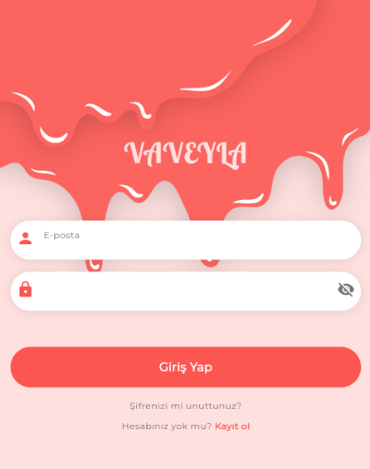
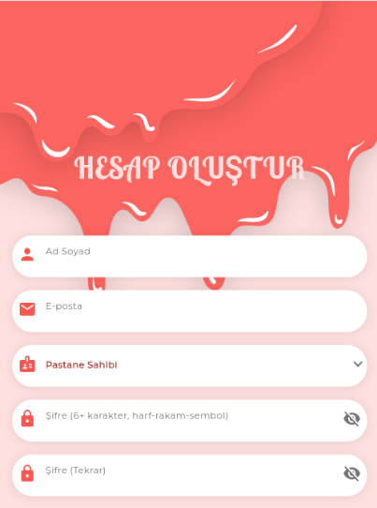
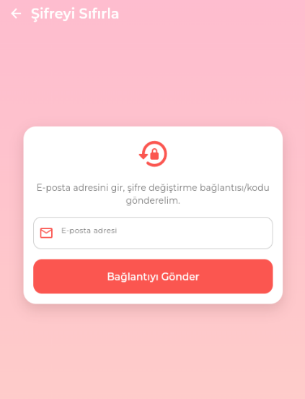
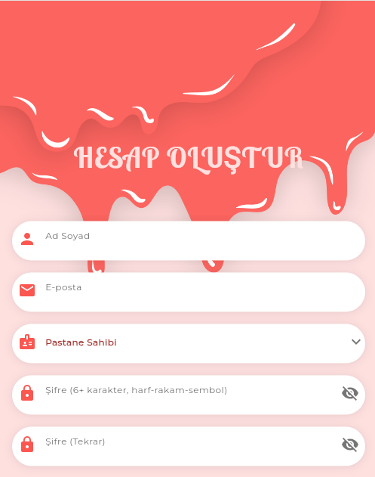
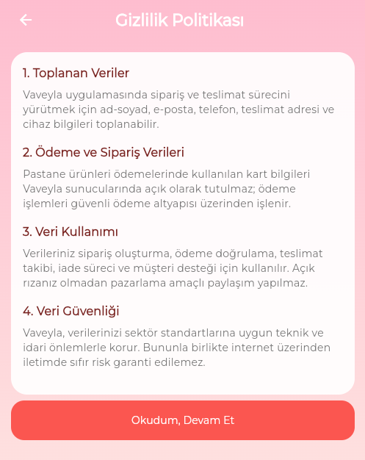

ŞEKİL 3.3. Kayıt Ol Ekranı
ŞEKİL 3.2. Şifre Sıfırlama Ekranı
ŞEKİL 3.1. Giriş Yap Ekranı

Şekil 3.1’de, Vaveyla mobil uygulamasının giriş arayüzü görülmektedir. Bu ekranda kullanıcıların e-posta ve şifre bilgilerini girerek sisteme erişebilecekleri giriş formu ile birlikte, şifre hatırlatma ve yeni kayıt oluşturma yönlendirmeleri yer almaktadır.
Şekil 3.2’de, parolasını unutan kullanıcılar için tasarlanan şifre sıfırlama ekranı yer almaktadır. Kullanıcıların kayıtlı e-posta adreslerini girerek şifre yenileme bağlantısı talep edebilecekleri bu arayüz, yalın ve kullanıcı odaklı bir yapı sunmaktadır.
Şekil 3.3’te, yeni kullanıcıların sisteme kaydedilmesini sağlayan hesap oluşturma ekranı gösterilmektedir. Bu bölümde; ad-soyad, e-posta, kullanıcı rolü ve güvenli şifre belirleme alanları aracılığıyla kayıt süreci yönetilmektedir.

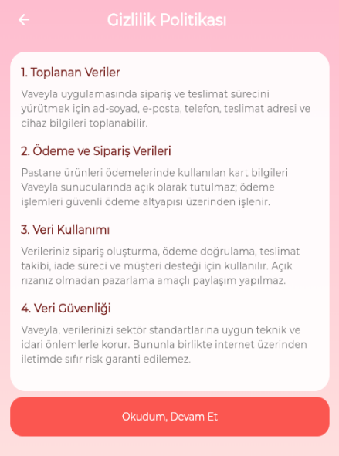
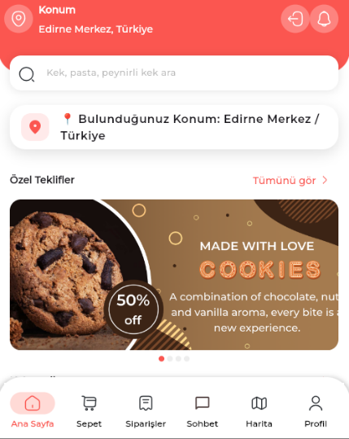
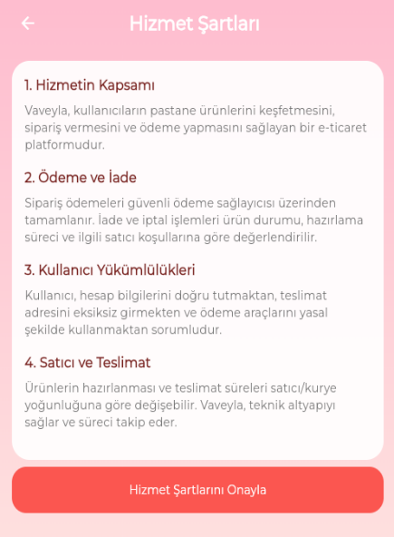

ŞEKİL 3.4. Gizlilik Politikası Ekranı
ŞEKİL 3.3. Kayıt Ol Ekranı

ŞEKİL 3.4. Gizlilik Politikası Ekranı
ŞEKİL 3.5. Hizmet Şartları Ekranı
ŞEKİL 3.6. Müşteri Paneli Ana Sayfa Ekranı

Şekil 3.4’te, Vaveyla mobil uygulamasının Gizlilik Politikası ekranı yer almaktadır. Bu arayüzde, kullanıcı verilerinin toplanma ve saklanma ilkeleri maddeler halinde sunulmuş; kullanıcının onay mekanizması üzerinden yasal bilgilendirme süreci tamamlanmıştır.
Şekil 3.5’te, uygulamanın kullanım koşullarını düzenleyen Hizmet Şartları ekranı görülmektedir. Hizmet kapsamı, ödeme süreçleri ve kullanıcı yükümlülükleri gibi temel operasyonel kuralların açıklandığı bu ekran, kullanıcı onayı ile işleme izin vermektedir.
Şekil 3.6’da, uygulamanın Ana Sayfa arayüzü gösterilmektedir. Konum bilgisi, arama çubuğu ve güncel kampanyaları içeren görsel alanın yanı sıra; sepet, siparişler ve profil gibi temel modüllere hızlı erişim sağlayan alt navigasyon menüsü bu ekranda yer almaktadır.

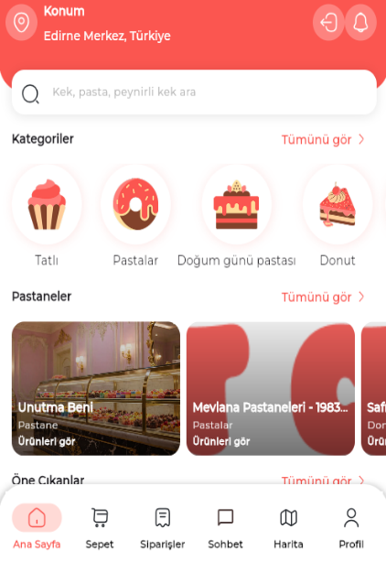
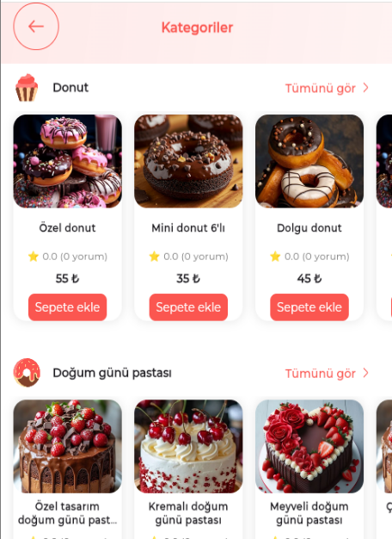
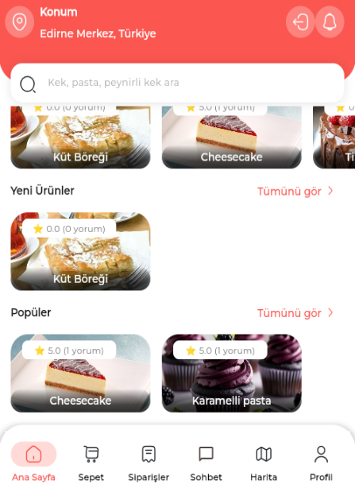

ŞEKİL 3.9. Kategoriler Ekranı
ŞEKİL 3.7. Müşteri Paneli Ana Sayfa Ekranı (devamı)
)
ŞEKİL 3.8. Müşteri Paneli Ana Sayfa Ekranı (devamı)

Şekil 3.7’de, uygulamanın ana sayfasında yer alan ürün kategorileri ve kayıtlı pastaneler listesi görülmektedir. Kullanıcıların ihtiyaç duydukları ürün grubuna (Tatlı, Pasta, Donut vb.) hızlıca ulaşabilmeleri için ikon tabanlı bir kategori yapısı sunulmuş; hemen altında ise lokasyona yakın popüler pastaneler görsel kartlar halinde listelenmiştir.
Şekil 3.8’de, ana sayfanın alt kısmında yer alan "Yeni Ürünler" ve "Popüler Ürünler" bölümleri yer almaktadır. Bu arayüzde ürünler; isimleri, görsel içerikleri ve kullanıcı değerlendirme puanları ile birlikte sergilenerek kullanıcının karar verme sürecini kolaylaştıran bir vitrin yapısı oluşturulmuştur.
Şekil 3.9’da, belirli bir kategoriye ait ürünlerin listelendiği ayrıntılı kategori ekranı sunulmaktadır. Ürünlerin fiyat bilgisi, puan durumu ve görsellerinin yer aldığı bu ekranda; "Sepete Ekle" butonu aracılığıyla kullanıcının hızlı bir şekilde alışveriş işlemlerini gerçekleştirebileceği fonksiyonel bir yapı kurgulanmıştır.

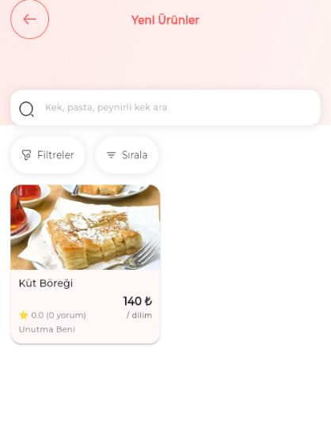
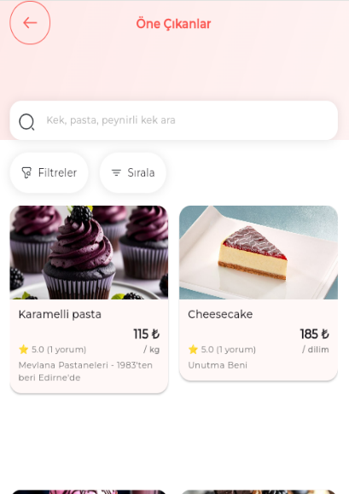
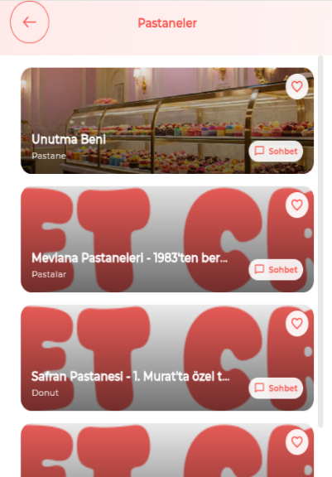

ŞEKİL 3.10. Pastane Listesi Ekranı

ŞEKİL 3.12. Yeni Ürünler Ekranı

ŞEKİL 3.11. Öne Çıkanlar Ekranı

Şekil 3.10. Uygulama içerisinde yer alan "Pastaneler" ekranını göstermektedir. Bu bölümde kullanıcılar, sisteme kayıtlı olan Unutma Beni, Mevlana Pastaneleri ve Safran Pastanesi gibi işletmeleri listeleyebilmektedir. Her işletme kartı üzerinde işletme adı, uzmanlık alanı (pastane, donut vb.) ve işletme ile doğrudan iletişim kurulmasını sağlayan "Sohbet" butonu yer almaktadır.
Şekil 3.11. "Öne Çıkanlar" ekranını temsil etmektedir. Kullanıcıların arama yapmasına ve ürünleri filtrelemesine olanak tanıyan bu arayüzde, popüler ürünler görsel, fiyat, puanlama ve hangi işletmeye ait olduğu bilgisiyle sunulmaktadır. Örneğin; Mevlana Pastaneleri’ne ait "Karamelli Pasta" ve Unutma Beni işletmesine ait "Cheesecake" bu ekranda birim fiyatları ve kullanıcı yorum puanlarıyla sergilenmektedir.
Şekil 3.12. Uygulamanın "Yeni Ürünler" sekmesine ait arayüz tasarımıdır. Bu ekran, platforma son eklenen ürünlerin kullanıcılara tanıtılmasını amaçlamaktadır. Görselde örnek olarak Unutma Beni işletmesi tarafından sunulan "Küt Böreği" ürünü; porsiyon fiyatı, puanlama durumu ve açıklayıcı görseliyle birlikte kullanıcı etkileşimine sunulmuştur.

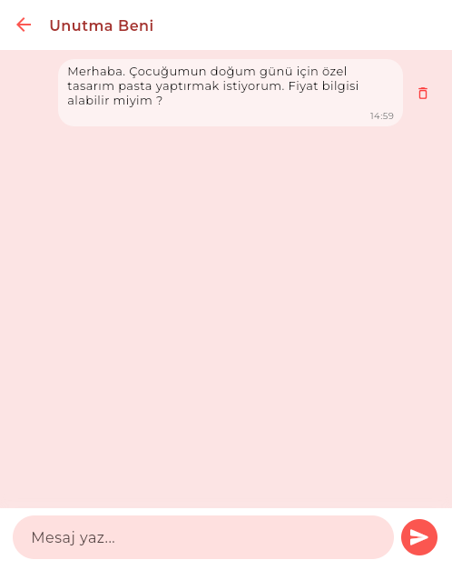
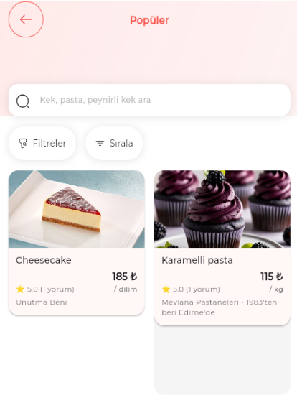
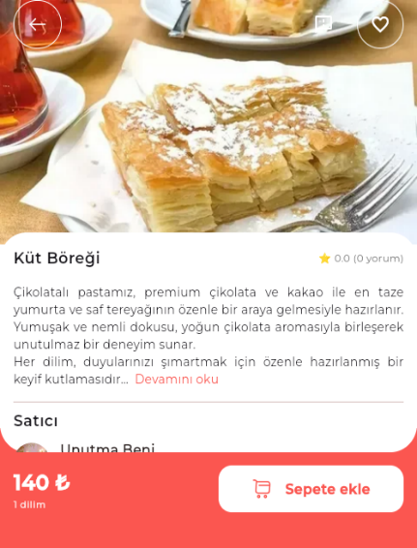

ŞEKİL 3.13. Popüler Ürünler Ekranı

ŞEKİL 3.14. Restoran-Müşteri Sohbet Ekranı

ŞEKİL 3.15. Ürün Ekranı

Şekil 3.13. Uygulama içerisindeki "Popüler" ürünler ekranını göstermektedir. Bu arayüzde kullanıcıların en çok tercih ettiği ürünler; görsel, fiyat ve kullanıcı değerlendirmeleriyle birlikte listelenmektedir. Arama çubuğu, filtreleme ve sıralama butonları sayesinde kullanıcıların istedikleri içeriğe hızlı erişimi hedeflenmiştir.
Şekil 3.14. Kullanıcı ile işletme arasındaki iletişimi sağlayan "Sohbet" ekranıdır. Bu modül üzerinden kullanıcılar, seçtikleri işletmeye (örneğin; Unutma Beni) özel sipariş talepleri, fiyat bilgisi veya ürün detayları hakkında doğrudan mesaj gönderebilmekte ve etkileşim kurabilmektedir.
Şekil 3.15. Seçilen bir ürüne ait "Ürün Detay" sayfasını temsil etmektedir. Bu ekranda ürünün yüksek çözünürlüklü görseli, içerik açıklaması, satıcı bilgisi ve fiyatı yer almaktadır. Kullanıcılar bu ekran üzerinden ürünü favorilerine ekleyebilmekte veya "Sepete Ekle" butonu aracılığıyla satın alma sürecini başlatabilmektedir.

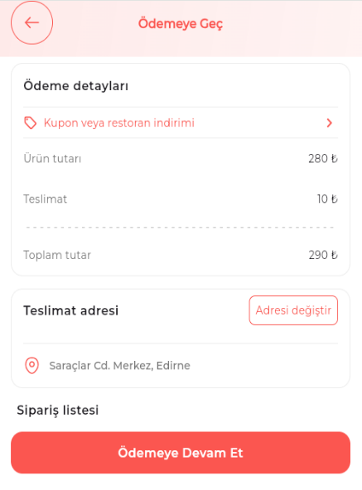
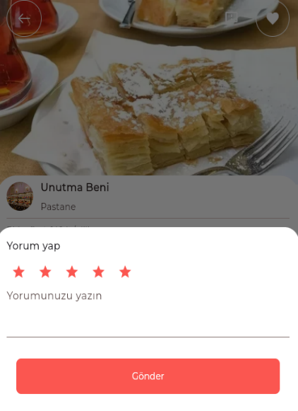
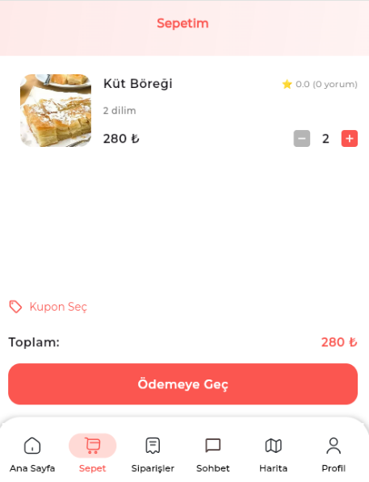

ŞEKİL 3.16. Ürüne Yorum Yapma Ekranı

ŞEKİL 3.17. Sepetim Ekranı

ŞEKİL 3.18. Ödeme Detay Ekranı

Şekil 3.16. Uygulama içerisindeki "Yorum Yap" arayüzünü göstermektedir. Kullanıcılar, satın aldıkları ürünler hakkında deneyimlerini paylaşmak üzere bu ekranı kullanmaktadır. Arayüz; 5 yıldız üzerinden puanlama yapılmasına ve metin alanı aracılığıyla ürün veya işletme hakkında detaylı görüş yazılmasına olanak tanıyarak sistemdeki geri bildirim döngüsünü sağlamaktadır.
Şekil 3.17. Kullanıcının seçtiği ürünleri görüntüleyebildiği "Sepetim" ekranıdır. Bu bölümde ürünün miktarı artırılıp azaltılabilmekte, toplam tutar anlık olarak takip edilebilmektedir. Ayrıca ekranın alt kısmında yer alan navigasyon barı sayesinde kullanıcı; ana sayfa, siparişler, sohbet ve harita gibi diğer temel fonksiyonlara kolayca geçiş yapabilmektedir.
Şekil 3.18. Sipariş sürecinin son aşamalarından biri olan "Ödeme Detayları" ekranını temsil etmektedir. Bu arayüzde ürün tutarı, teslimat ücreti ve varsa kupon indirimleri net bir şekilde listelenmektedir. Kullanıcı, kayıtlı olan "Teslimat Adresi" bilgisini kontrol edebilmekte ve "Ödemeye Devam Et" butonu ile satın alma işlemini bir sonraki adıma taşıyabilmektedir.

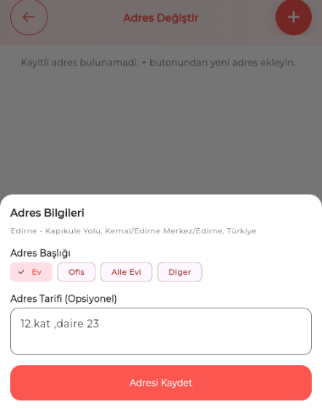
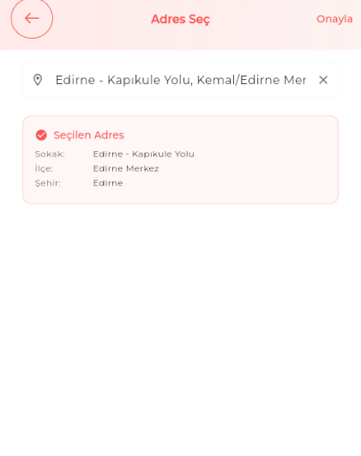
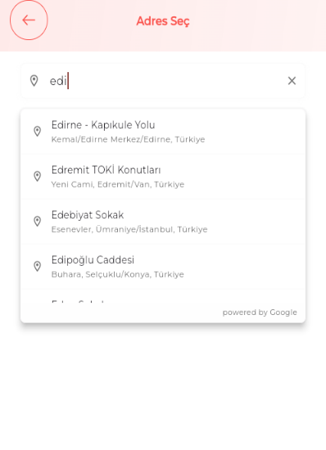

ŞEKİL 3.21. Adres Bilgisi Girme Ekranı

ŞEKİL 3.20. Adres Onay Ekranı

ŞEKİL 3.19. Adres Seç Ekranı

Şekil 3.19. Uygulama içerisindeki dinamik "Adres Seç" arayüzünü göstermektedir. Bu ekranda kullanıcılar, Google Haritalar API desteği sayesinde konumlarını yazarak otomatik tamamlanan adres önerileri arasından seçim yapabilmektedir. Bu özellik, hatalı adres girişlerini minimize ederek kullanıcı deneyimini iyileştirmeyi amaçlamaktadır.
Şekil 3.20. Seçilen konumun doğrulanması ve detaylandırılması aşamasını temsil etmektedir. Kullanıcı önerilen adreslerden birini seçtiğinde; sokak, ilçe ve şehir bilgileri ayrıştırılarak "Seçilen Adres" paneli altında kullanıcıya sunulmaktadır. Sağ üst köşede bulunan "Onayla" butonu ile bir sonraki kayıt aşamasına geçiş sağlanmaktadır.
Şekil 3.21. Adres bilgilerinin özelleştirildiği "Adres Kaydet" modülünü göstermektedir. Kullanıcılar bu ekranda seçtikleri adrese "Ev", "Ofis" veya "Aile Evi" gibi etiketler atayabilmekte ve bina numarası, kat veya daire gibi spesifik "Adres Tarifi" bilgilerini ekleyerek kayıt işlemini tamamlayabilmektedir.

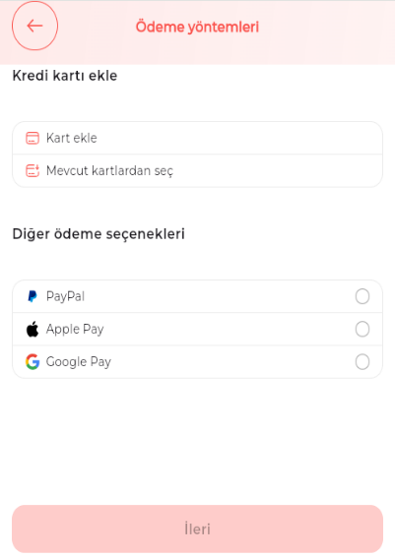
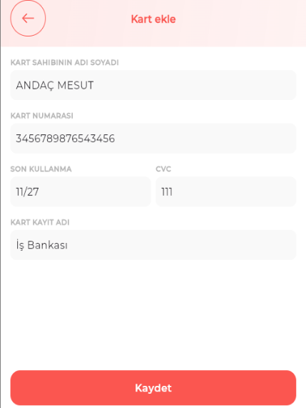
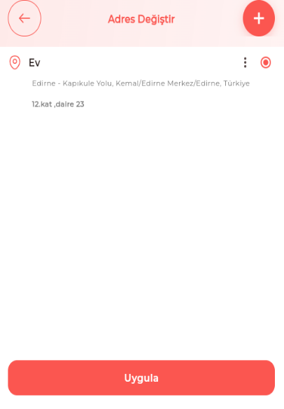

ŞEKİL 3.22. Mevcut Adreslerin Listelendiği Ekran

ŞEKİL 3.23. Ödeme Yöntemi Seçme Ekranı

ŞEKİL 3.24. Kart Ekleme Ekranı

Şekil 3.22. Kayıtlı adreslerin listelendiği "Adres Değiştir" ekranını göstermektedir. Bu arayüzde kullanıcılar, daha önce sisteme kaydettikleri adresleri (örneğin; "Ev") görüntüleyebilmekte ve diledikleri adresi seçerek "Uygula" butonu ile aktif teslimat adresi olarak belirleyebilmektedir. Ayrıca sağ üstteki buton ile yeni bir adres ekleme sürecine geçiş yapılabilmektedir.
Şekil 3.23. Uygulamanın "Ödeme Yöntemleri" seçim ekranıdır. Kullanıcılara kredi kartı ekleme, mevcut kartlar arasından seçim yapma veya PayPal, Apple Pay ve Google Pay gibi alternatif dijital ödeme yöntemlerini kullanma imkânı sunulmaktadır. Bu çeşitlilik, kullanıcıya esnek ve güvenli bir ödeme deneyimi sağlamayı amaçlamaktadır.
Şekil 3.24. "Kart Ekle" form arayüzünü temsil etmektedir. Kullanıcı; kart sahibinin adı-soyadı, kart numarası, son kullanma tarihi ve CVC kodu gibi bilgileri bu ekrandan sisteme tanımlayabilmektedir. "Kart Kayıt Adı" alanı ile kullanıcı, kartına özel bir isim (örneğin; "İş Bankası") vererek sonraki işlemlerde kartını kolayca ayırt edebilmektedir.

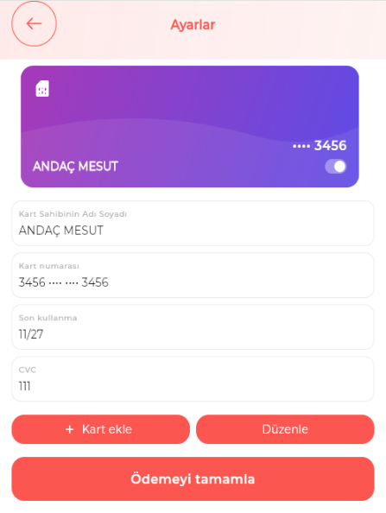
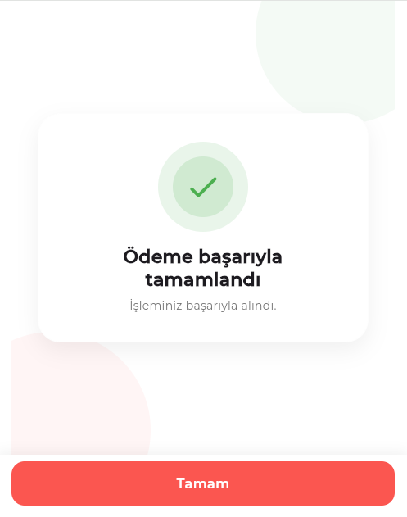
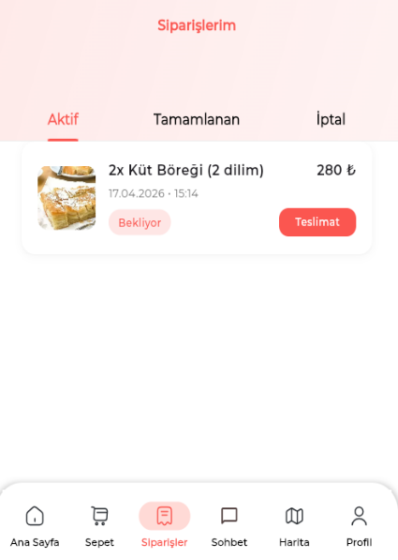

ŞEKİL 3.27. Aktif Siparişlerim Ekranı

ŞEKİL 3.26. Ödeme Onay Ekranı

ŞEKİL 3.25. Kayıtlı Kartlarım Ekranı

Şekil 3.25. Ödeme öncesi son kontrolün yapıldığı "Ayarlar" başlıklı ödeme onay ekranını göstermektedir. Bu arayüzde kullanıcı, seçili olan kredi kartının görsel bir temsilini ve maskelenmiş bilgilerini görebilmekte; mevcut bilgileri düzenleyebilmekte veya "Ödemeyi tamamla" butonu ile satın alma işlemini nihai adıma taşıyabilmektedir.
Şekil 3.26. Ödeme işleminin başarıyla gerçekleştiğini bildiren onay ekranıdır. Kullanıcıya işlemin alındığına dair görsel bir geri bildirim sunan bu pop-up arayüzü, sistem güvenilirliğini pekiştirmekte ve "Tamam" butonu aracılığıyla kullanıcının ana akışa dönmesini sağlamaktadır.
Şekil 3.27. Kullanıcının güncel siparişlerini takip edebildiği "Siparişlerim" ekranını temsil etmektedir. Bu bölümde sipariş edilen ürünün görseli, miktarı, tarih ve saat bilgisi ile güncel durumu (bekliyor, teslimat vb.) listelenmektedir. Arayüz ayrıca "Aktif", "Tamamlanan" ve "İptal" sekmeleriyle geçmişe dönük sipariş yönetimini kolaylaştırmaktadır.

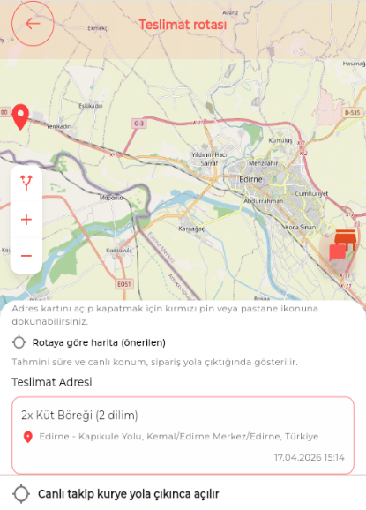
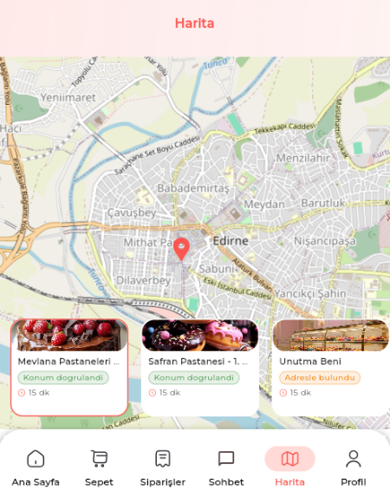
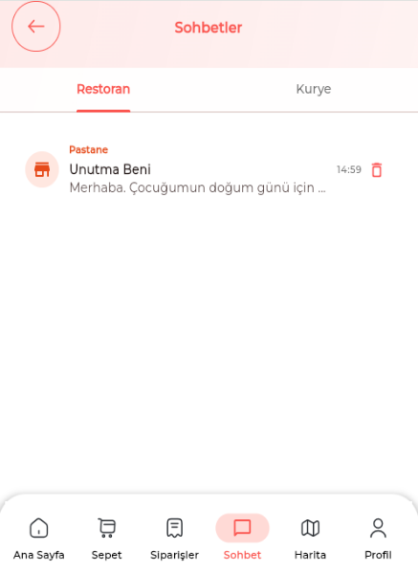

ŞEKİL 3.30. Haritalarım Ekranı

ŞEKİL 3.29. Sohbetlerim Ekranı

ŞEKİL 3.28. Teslimat Rotası Ekranı

Şekil 3.28. Uygulamanın "Teslimat Rotası" ekranını göstermektedir. Bu arayüz, siparişin yola çıkmasıyla birlikte aktif hale gelmekte; işletme ile teslimat adresi arasındaki güzergâhı harita üzerinde görselleştirmektedir. Kullanıcılar bu ekran üzerinden kuryenin canlı konumunu ve tahmini varış süresini anlık olarak takip edebilmektedir.
Şekil 3.29. Kullanıcının tüm iletişim geçmişini yönettiği "Sohbetler" listesi ekranıdır. Arayüz; "Restoran" ve "Kurye" olmak üzere iki ana sekmeden oluşmaktadır. Bu sayede kullanıcı, hem sipariş verdiği pastane ile özel talepleri için hem de teslimat sürecindeki kurye ile hızlı iletişim kurabilmekte, mesajlarını tek bir merkezden yönetebilmektedir.
Şekil 3.30. Uygulama içerisindeki "Harita" tabanlı işletme keşif ekranını temsil etmektedir. Kullanıcılar, çevrelerindeki pastaneleri harita üzerindeki işaretçiler aracılığıyla görebilmekte ve alt kısımdaki kartlar yardımıyla işletmelerin konum doğrulama durumuna, mesafesine ve ortalama teslimat sürelerine hızlıca göz atabilmektedir.

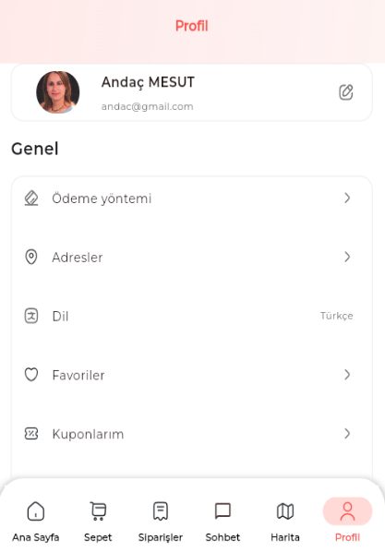
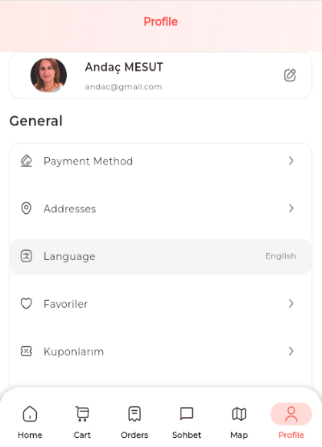
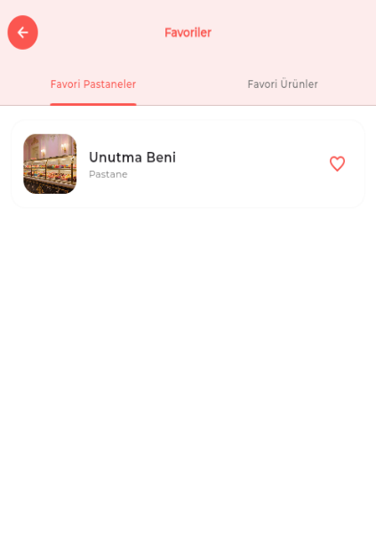

ŞEKİL 3.33. Favoriler Ekranı

ŞEKİL 3.32. Language İngilizce Seçildikten Sonra Ekran

ŞEKİL 3.31. Profil Ekranı

Şekil 3.31. Kullanıcı bilgilerinin ve uygulama ayarlarının yer aldığı "Profil" ekranını göstermektedir. Bu arayüzde kullanıcı; profil fotoğrafını, ad-soyad ve e-posta bilgilerini görebilmekte; ödeme yöntemleri, adresler ve kuponlar gibi kişisel verilerine hızlı erişim sağlayabilmektedir.
Şekil 3.32. Uygulamanın çoklu dil desteğini (localization) temsil etmektedir. Şekil 3.31’deki Türkçe arayüzün aksine bu ekran, sistem dilinin İngilizce olarak değiştirilmiş halini göstermektedir. Bu özellik, uygulamanın farklı kullanıcı kitlelerine hitap edebilecek esneklikte geliştirildiğini kanıtlamaktadır.
Şekil 3.33. Kullanıcının beğendiği içerikleri bir arada tutan "Favoriler" ekranıdır. "Favori Pastaneler" ve "Favori Ürünler" şeklinde iki kategoriye ayrılan bu modül, kullanıcının sık tercih ettiği işletmelere (örneğin; Unutma Beni) kolayca ulaşmasını sağlayarak uygulama içi navigasyon verimliliğini artırmaktadır.

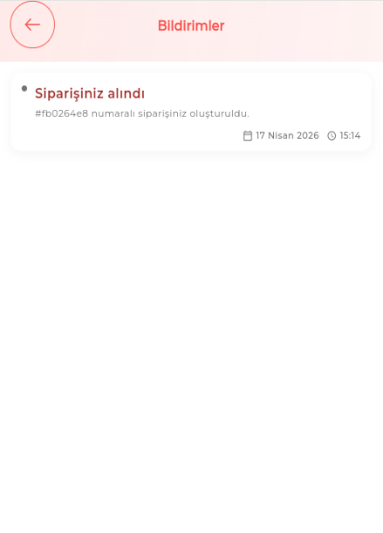
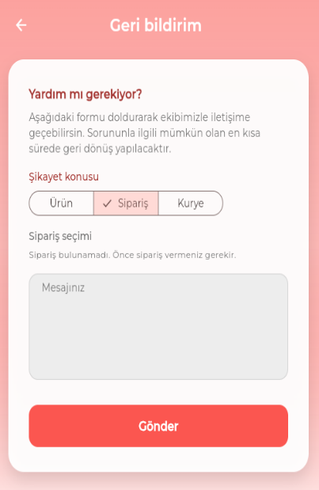
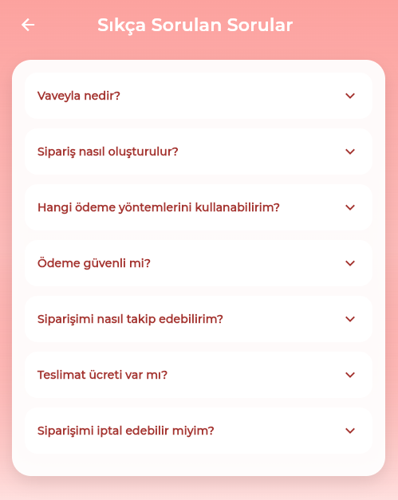

ŞEKİL 3.36. Bildirimler Ekranı

ŞEKİL 3.35. Sıkça Sorulan Sorular Ekranı

ŞEKİL 3.34. Geri Bildirim Ekranı

Şekil 3.34. Kullanıcıların uygulama yönetimiyle iletişime geçebildiği "Geri Bildirim" ekranını göstermektedir. Bu arayüz üzerinden kullanıcılar; ürün, sipariş veya kurye başlıkları altında şikayet konularını seçebilmekte ve metin alanı aracılığıyla sorunlarını detaylandırarak destek ekibine iletebilmektedir.
Şekil 3.35. Kullanıcıların uygulama kullanımıyla ilgili merak ettikleri temel bilgilere ulaştığı "Sıkça Sorulan Sorular" ekranıdır. Akordiyon menü yapısıyla tasarlanan bu sayfa; ödeme güvenliği, sipariş takibi ve iptal süreçleri gibi konularda hızlı çözümler sunarak destek taleplerini azaltmayı ve kullanıcıyı bilgilendirmeyi amaçlamaktadır.
Şekil 3.36. Uygulama içi "Bildirimler" ekranını temsil etmektedir. Bu modül; siparişin durumu, kampanya duyuruları veya sistemsel güncellemeler hakkında kullanıcıya anlık bilgi akışı sağlamaktadır. Görselde örnek olarak bir siparişin oluşturulduğuna dair tarih ve saat bilgisi içeren sistem bildirimi yer almaktadır.

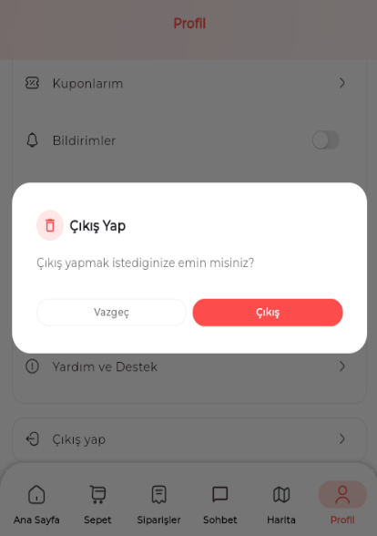
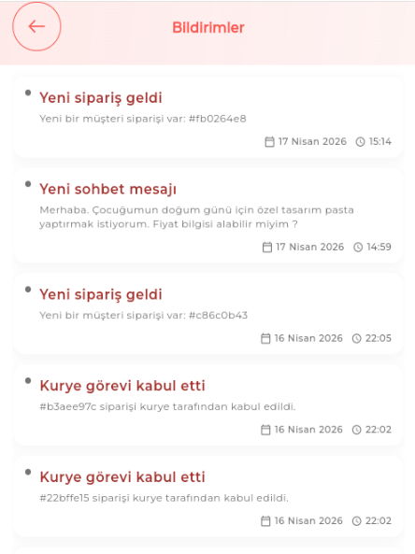
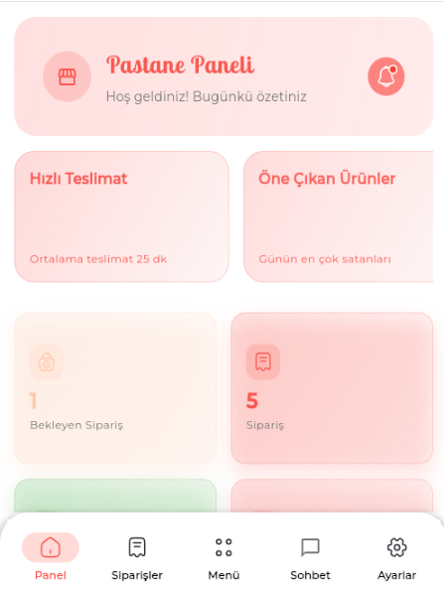

ŞEKİL 3.38. Pastane Paneli Ana Ekran

ŞEKİL 3.37. Çıkış Yap Ekranı

ŞEKİL 3.39. Pastane Panel Bildirimler Ekranı

Şekil 3.37. Kullanıcı oturumunun güvenli bir şekilde sonlandırılmasını sağlayan "Çıkış Yap" onay diyaloğunu göstermektedir. Bu arayüz, kullanıcının yanlışlıkla oturumu kapatmasını engellemek amacıyla bir doğrulama adımı sunmakta; "Vazgeç" ve "Çıkış" seçenekleriyle kullanıcı kararını netleştirmesini sağlamaktadır.
Şekil 3.38. İşletme sahipleri için tasarlanan "Pastane Paneli" ana yüzüdür. Bu kontrol paneli; bekleyen sipariş sayısı, toplam sipariş miktarı ve ortalama teslimat süresi gibi kritik verileri özet kartlar halinde sunmaktadır. Alt navigasyon menüsü ise işletmenin sipariş, menü, sohbet ve ayarlar modüllerine hızlı erişimini mümkün kılmaktadır.
Şekil 3.39. İşletme paneli içerisindeki detaylı "Bildirimler" ekranını temsil etmektedir. Bu ekran; yeni gelen siparişler, müşteri sohbet mesajları ve kuryelerin görev kabul durumları gibi sistemsel aktiviteleri tarih ve saat bazlı olarak listelemekte, böylece işletmenin operasyonel süreci anlık olarak takip etmesine olanak tanımaktadır.

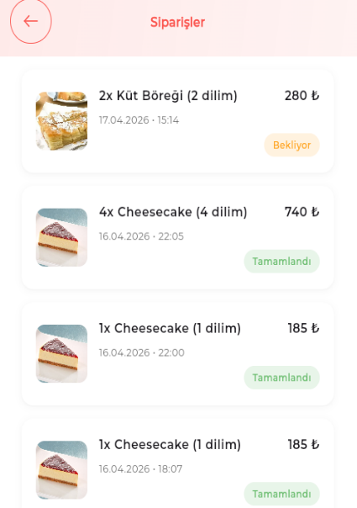
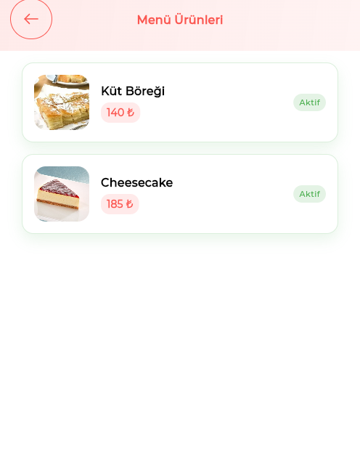
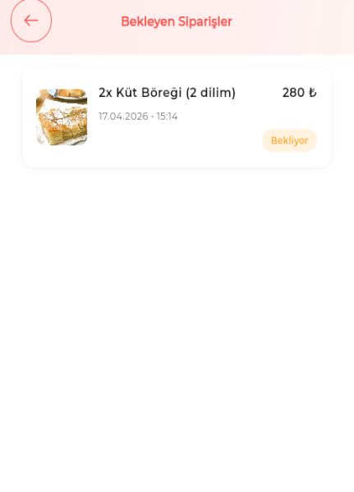

ŞEKİL 3.40. Pastane Paneli Siparişler Ekranı

ŞEKİL 3.42. Pastane Paneli Menü Ürünleri Ekranı

ŞEKİL 3.41. Pastane Paneli Bekleyen Siparişler Ekranı

Şekil 3.40. İşletme paneli içerisinde yer alan genel "Siparişler" ekranını göstermektedir. Bu arayüzde işletmeye gelen tüm siparişler; ürün görseli, miktar, tarih, toplam tutar ve güncel durum (bekliyor, tamamlandı) bilgileriyle kronolojik olarak listelenmektedir.
Şekil 3.41. İşletmenin öncelikli olarak ilgilenmesi gereken "Bekleyen Siparişler" ekranını temsil etmektedir. Sadece henüz onaylanmamış veya hazırlanma aşamasındaki siparişlerin filtrelendiği bu ekran, operasyonel hızın artırılmasını ve bekleyen taleplerin gözden kaçırılmamasını sağlamaktadır.
Şekil 3.42. İşletmenin satışa sunduğu ürünlerin yönetildiği "Menü Ürünleri" ekranıdır. Bu arayüz üzerinden işletme sahibi; ürünlerin fiyatlarını ve satış durumlarını (aktif/pasif) kontrol edebilmektedir. Şekilde, işletmeye ait ürünlerin güncel birim fiyatları ve sistemdeki aktiflik durumları gösterilmektedir.

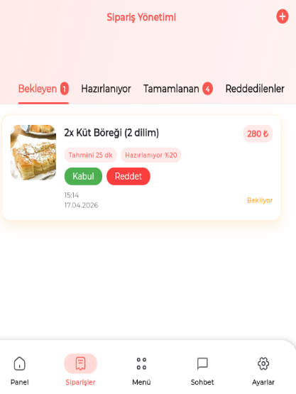
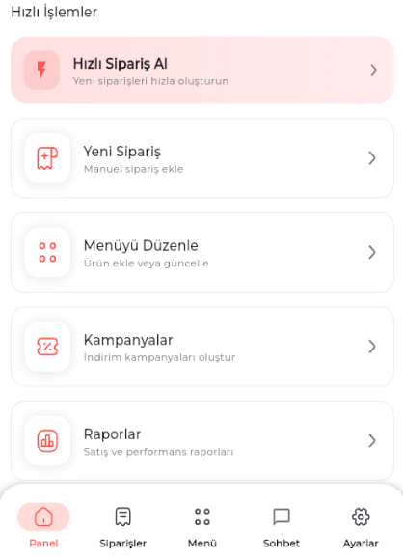
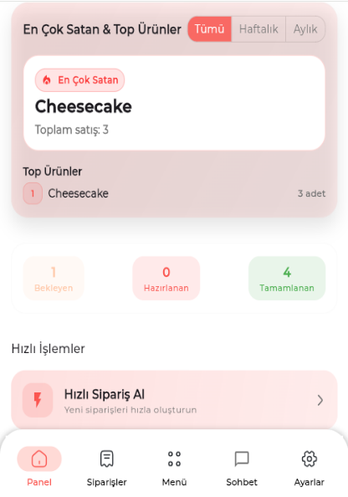

ŞEKİL 3.43. En Çok Satan & Top Ürünler Kartı
ŞEKİL 3.45. Sipariş Yönetimi Ekranı

ŞEKİL 3.44. Hızlı İşlemler Menüsü

Şekil 3.43. İşletme panelindeki "En Çok Satan & Top Ürünler" istatistik ekranını göstermektedir. Bu arayüz; haftalık ve aylık gibi farklı zaman dilimlerinde en çok tercih edilen ürünleri (örneğin; Cheesecake) toplam satış adetleriyle birlikte raporlamaktadır. Ayrıca ekranın orta kısmında bekleyen, hazırlanan ve tamamlanan sipariş sayıları sayısal veri olarak özetlenmektedir.
Şekil 3.44. İşletme sahipleri için hazırlanan "Hızlı İşlemler" menüsünü temsil etmektedir. Bu modül; hızlı sipariş oluşturma, manuel sipariş ekleme, menü düzenleme, kampanya tanımlama ve satış performans raporlarına erişim gibi operasyonel görevlerin tek bir ekran üzerinden kolayca yönetilmesini sağlamaktadır.
Şekil 3.45. İşletme tarafındaki detaylı "Sipariş Yönetimi" ekranıdır. Bu arayüzde gelen siparişler; tahmini hazırlanma süresi ve hazırlık yüzdesi gibi teknik detaylarla listelenmektedir. İşletme sahibi, gelen talepleri "Kabul" veya "Reddet" butonları aracılığıyla yönetebilmekte; siparişleri süreçlerine göre sekmeler (Bekleyen, Hazırlanıyor, Tamamlanan, Reddedilenler) altında takip edebilmektedir.

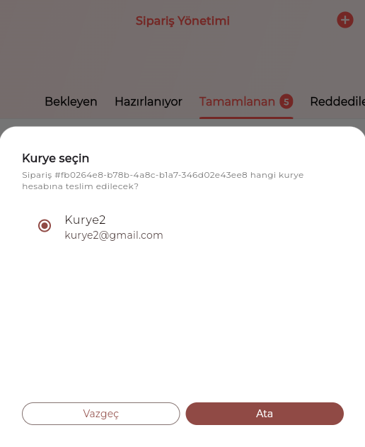
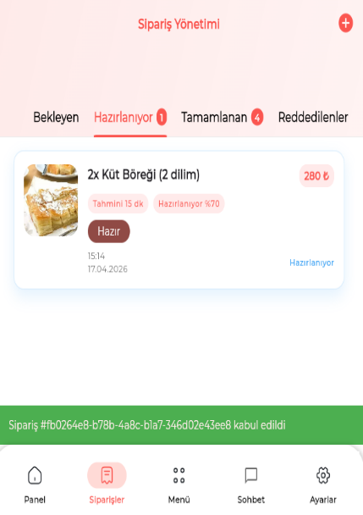
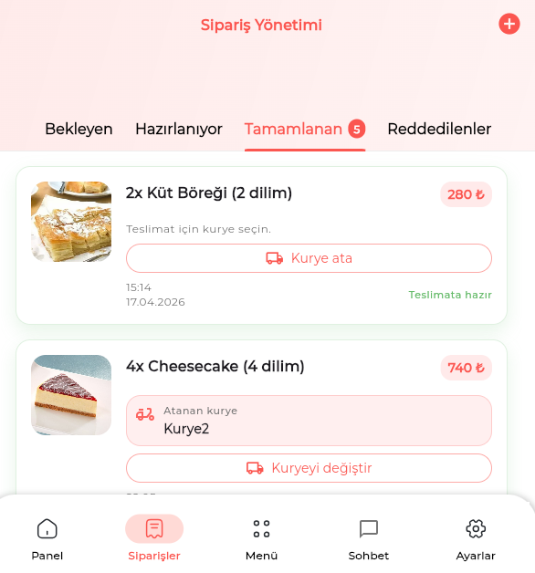

ŞEKİL 3.46. Hazırlanan Siparişler Ekranı

ŞEKİL 3.47. Tamamlanan Ekranı

ŞEKİL 3.48. Kurye Seçim Ekranı

Şekil 3.46. İşletme tarafındaki "Hazırlanıyor" sekmesini göstermektedir. Bu ekranda, kabul edilen siparişlerin hazırlık aşaması ve tahmini tamamlanma süresi anlık olarak takip edilmektedir. Sipariş hazır olduğunda "Hazır" butonu aracılığıyla durum güncellemesi yapılabilmekte ve alt kısımdaki bilgi çubuğu ile işlemin onaylandığına dair sistem geri bildirimi sunulmaktadır.
Şekil 3.47. Hazırlık süreci biten ürünlerin yer aldığı "Tamamlanan" siparişler ekranıdır. Bu aşamada işletme, "Teslimata hazır" durumdaki siparişler için "Kurye ata" butonunu kullanarak lojistik süreci başlatabilmektedir. Ayrıca, daha önce atanan bir kuryenin bilgileri görüntülenebilmekte veya ihtiyaç halinde kurye değişikliği yapılabilmektedir.
Şekil 3.48. Siparişin teslimatını gerçekleştirecek personelin belirlendiği "Kurye Seçin" modülünü temsil etmektedir. Bu arayüz, sisteme kayıtlı ve müsait durumdaki kuryeleri listeleyerek işletme sahibinin ilgili siparişi belirli bir kurye hesabına atamasına olanak tanır. "Ata" butonu ile seçim onaylanarak teslimat süreci resmileştirilmektedir.

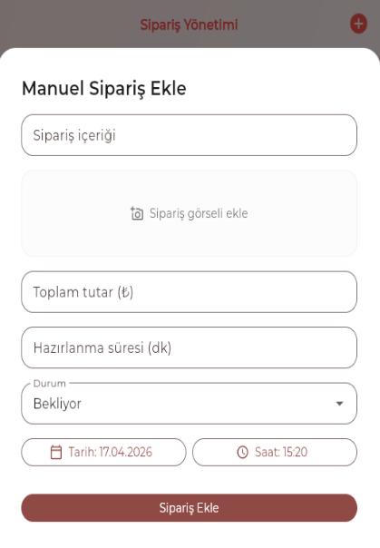
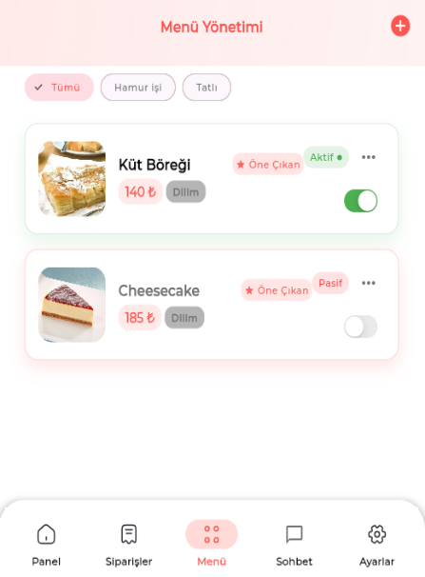
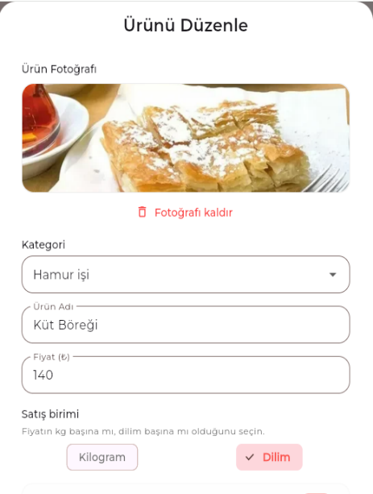

ŞEKİL 3.51. Ürünü Düzenleme Ekranı

ŞEKİL 3.50. Menü Yönetimi Ekranı

ŞEKİL 3.49. Manuel Sipariş Ekleme Ekranı

Şekil 3.49. Yönetici panelinde yer alan; sipariş içeriği, görseli, toplam tutar ve tahmini hazırlanma süresi gibi parametrelerin manuel olarak sisteme işlendiği sipariş kayıt ekranıdır.
Şekil 3.50. İşletme menüsünde yer alan ürünlerin; görsel, fiyat ve kategori bazlı listelendiği, aynı zamanda ürünlerin satış durumunun anlık olarak aktif veya pasif hale getirilebildiği yönetim panelidir.
Şekil 3.51. Mevcut bir ürünün fotoğrafını değiştirme, kategorisini belirleme, birim fiyatını güncelleme ve satış birimini kilogram veya dilim olarak seçme imkânı sunan ürün düzenleme arayüzüdür.

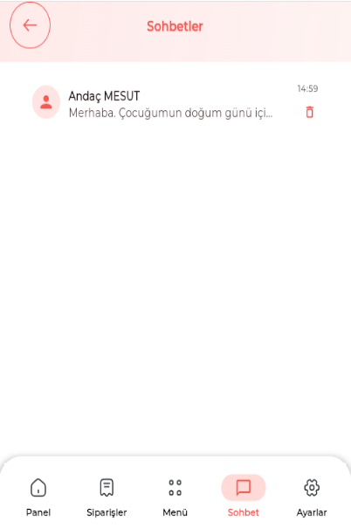
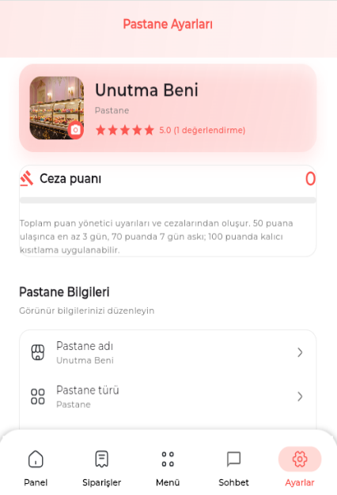
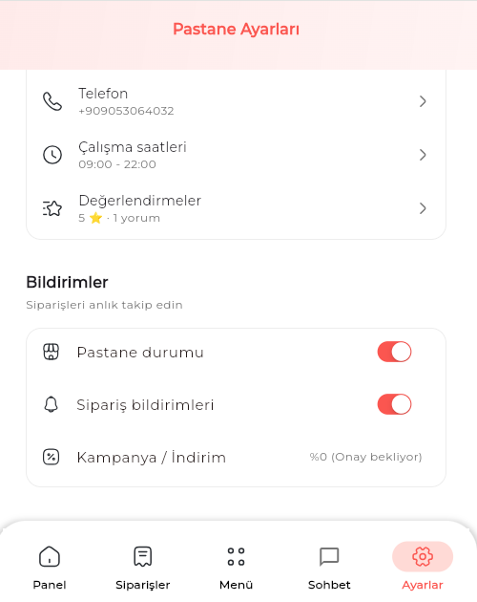

ŞEKİL 3.54. Pastane Ayarları Ekranı (devamı)

ŞEKİL 3.53. Pastane Ayarları Ekranı

ŞEKİL 3.52. Sohbet Ekranı

Şekil 3.52. İşletme ile müşteriler arasındaki iletişimin sağlandığı; gelen mesajların önizleme ve zaman bilgisiyle birlikte listelendiği, aynı zamanda gereksiz konuşmaların silinebildiği sohbet yönetim arayüzüdür.
Şekil 3.53. İşletmenin profil bilgilerinin, aldığı puan ve değerlendirmelerin görülebildiği; ayrıca yönetici tarafından verilen ceza puanlarının ve olası kısıtlamaların takip edildiği pastane genel ayarlar ekranıdır.
Şekil 3.54. İşletmenin iletişim numarası ve çalışma saatlerinin düzenlendiği; bildirim tercihlerinin yönetildiği ve mağazanın anlık durumunun "açık/kapalı" olarak değiştirilebildiği gelişmiş yapılandırma sekmesidir.

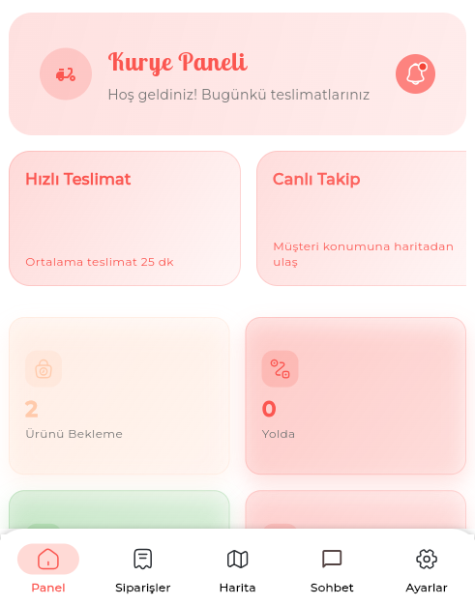
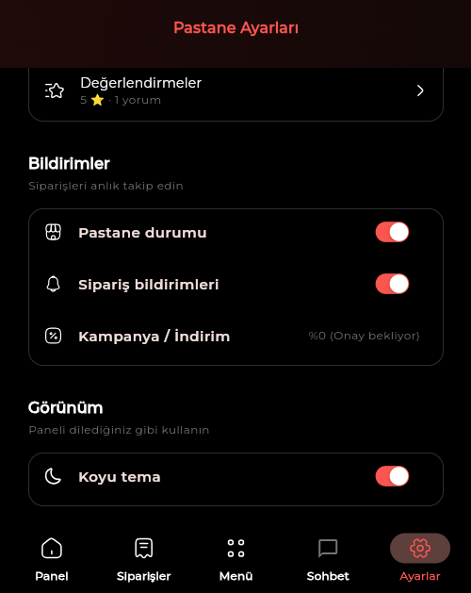
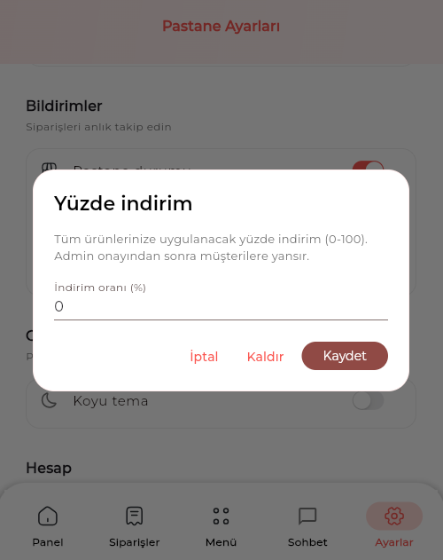

ŞEKİL 3.56. Karanlık Mod

ŞEKİL 3.55. Yüzde İndirim Ekranı

ŞEKİL 3.57. Kurye Paneli Ana Ekranı

Şekil 3.55. İşletme yöneticisinin tüm ürünlerde geçerli olacak indirim oranını belirleyebildiği, girilen değerin sistem onayından geçtikten sonra müşterilere yansıtıldığı kampanya tanımlama arayüzüdür.
Şekil 3.56. Kullanıcı deneyimini artırmak amacıyla sunulan, uygulama arayüzünün düşük ışıklı ortamlarda daha rahat kullanılmasını sağlayan ve enerji tasarrufu odaklı çalışan koyu tema modu seçeneğidir.
Şekil 3.57. Kuryelerin günlük teslimat verilerini takip edebildiği; bekleyen ürün sayısı, yoldaki siparişler, ortalama teslimat süresi ve müşteri konumuna erişim gibi kritik bilgilerin yer aldığı kurye yönetim panelidir.

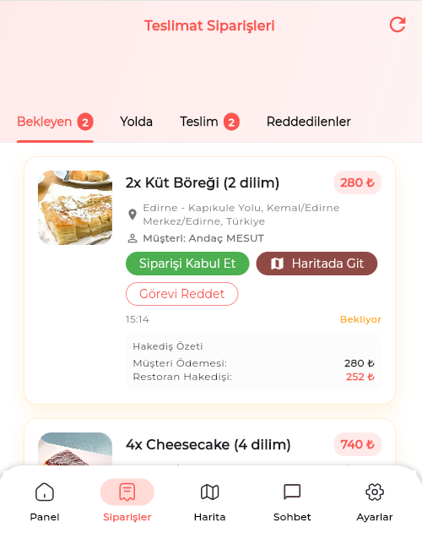
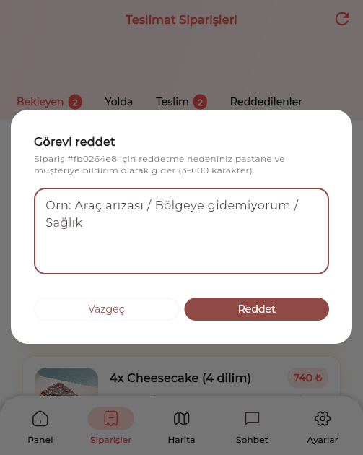
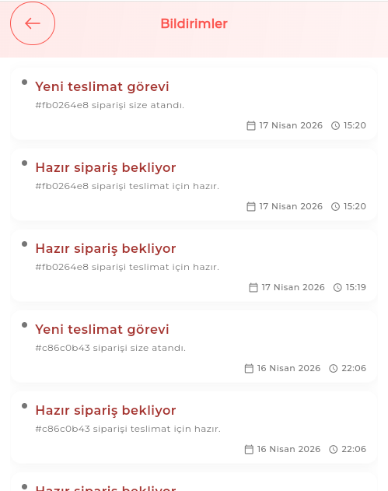

ŞEKİL 3.60. Kurye Görev Reddetme Sebebi Giriş Ekranı

ŞEKİL 3.59. Teslimat Siparişleri Bekleyen Siparişler Ekranı

ŞEKİL 3.58. Kurye Paneli Bildirimler Ekranı

Şekil 3.58. Kuryeye atanan yeni teslimat görevlerinin ve hazır olan siparişlerin tarih-saat bilgisiyle birlikte anlık olarak listelendiği bildirim takip ekranıdır.
Şekil 3.59. Teslimat aşamasındaki siparişlerin müşteri konumu, ürün içeriği ve hakediş özeti gibi detaylarının görüntülendiği; kuryeye görevi kabul etme veya haritaya yönlenme imkanı sunan sipariş yönetim arayüzüdür.
Şekil 3.60. Kuryenin geçerli bir sebep (araç arızası, sağlık vb.) belirterek kendisine atanan teslimat görevini reddedebildiği ve bu gerekçenin sisteme raporlandığı görev reddetme penceresidir.

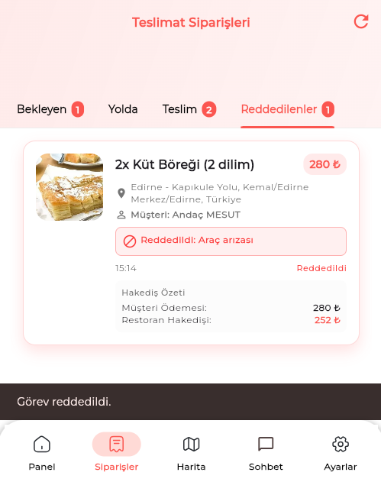
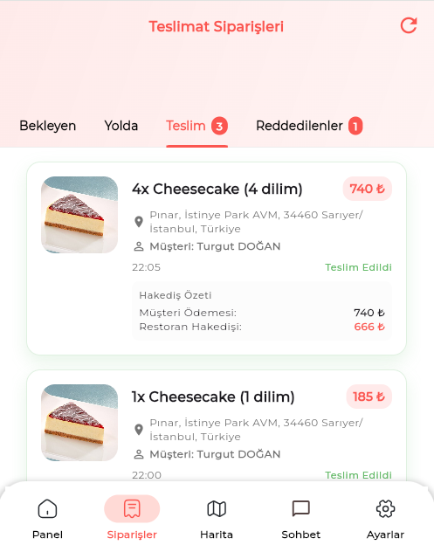
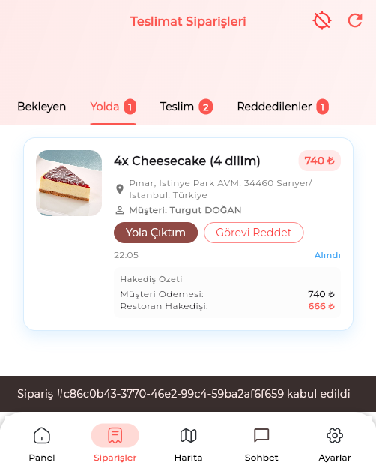

ŞEKİL 3.62. Teslimat Siparişleri Yolda Olan Siparişler Ekranı

ŞEKİL 3.61. Teslimat Siparişleri Reddedilen Siparişler Ekranı

ŞEKİL 3.63. Teslimat Siparişleri Reddedilen Siparişler Ekranı

Şekil 3.61. Kurye tarafından reddedilen siparişlerin, reddedilme gerekçesi (araç arızası vb.) ve sistem onay mesajı ile birlikte takip edilebildiği reddedilenler sekmesi arayüzüdür.
Şekil 3.62. Kabul edilen bir siparişin "Yola Çıktım" butonu aracılığıyla durumunun güncellendiği, teslimat bilgilerinin ve kurye hakediş tutarının kontrol edilebildiği aktif sipariş ekranıdır.
Şekil 3.63. Kurye tarafından başarılı bir şekilde alıcıya ulaştırılan siparişlerin; teslimat zamanı, müşteri bilgileri ve hakediş dökümü ile birlikte arşivlendiği tamamlanan teslimatlar ekranıdır.

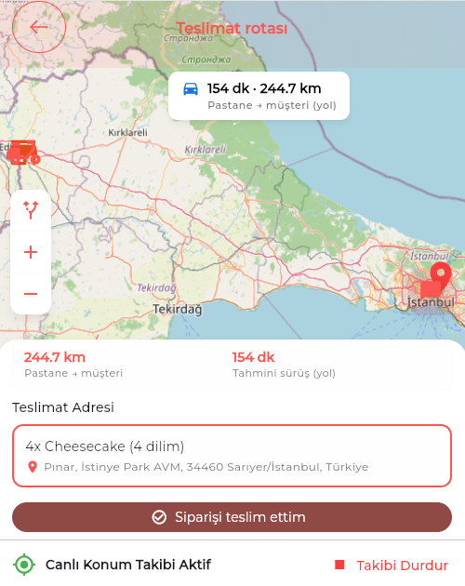
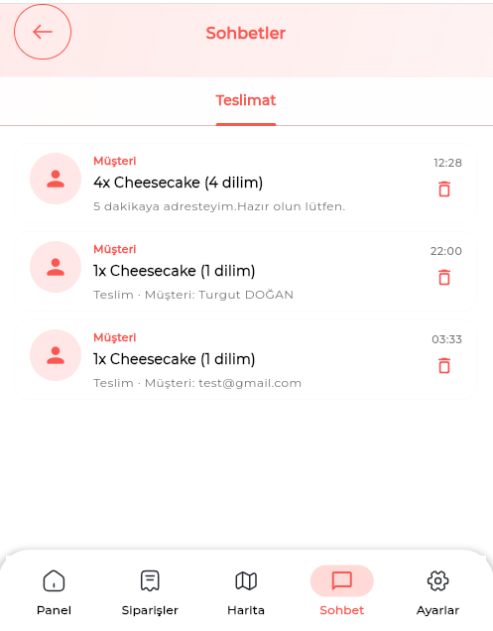
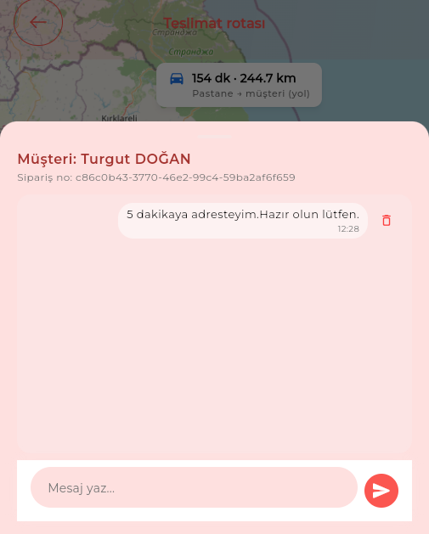

ŞEKİL 3.66. Teslim Edilen Siparişler Ekranı

ŞEKİL 3.65. Teslimat Rotası Ekranı

ŞEKİL 3.64. Kurye-Müşteri Sohbet Ekranı

Şekil 3.64. Kuryenin, teslimat sürecinde olan siparişe dair müşteri ile anlık olarak iletişim kurabildiği, bilgilendirme mesajları gönderebildiği ve sipariş numarasının takip edildiği sohbet penceresidir.
Şekil 3.65. Teslimatın gerçekleştirileceği hedef noktayı, toplam mesafeyi ve tahmini varış süresini gösteren; kuryenin "Siparişi teslim ettim" onayı ile görevi sonlandırabildiği aktif rotasyon ve takip ekranıdır.
Şekil 3.66. Farklı siparişlere ait geçmiş ve güncel yazışmaların müşteri adı ve sipariş içeriği bazında kategorize edildiği, kuryenin tüm iletişim trafiğini tek bir panelden yönetebildiği sohbet listesi arayüzüdür.

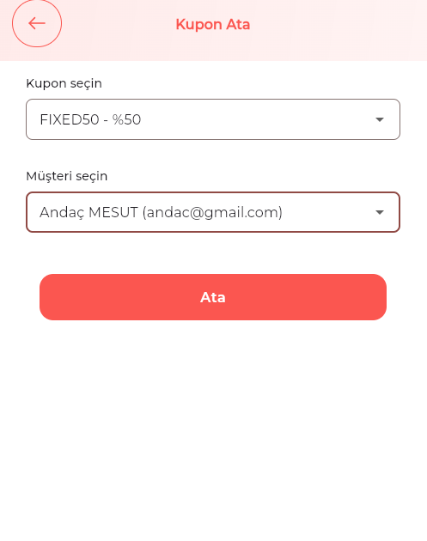
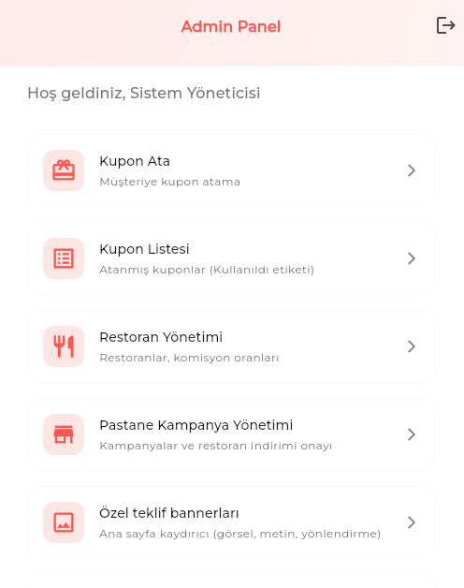
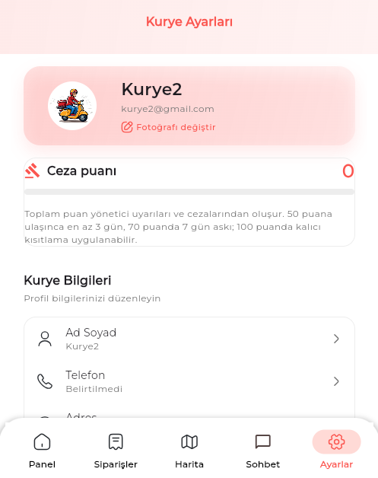

ŞEKİL 3.69. Kupon Ata Ekranı

ŞEKİL 3.68. Admin Panel Ekranı

ŞEKİL 3.67. Kurye Ayarları Ekranı

Şekil 3.67. Kurye kullanıcılarının kişisel bilgilerini güncelleyebildiği, sistem tarafından atanan ceza puanlarını ve bu puanlara bağlı kısıtlama uyarılarını takip edebildiği kurye profil ayarları ekranıdır.
Şekil 3.68. Sistem yöneticisinin kupon tanımlama, restoran yönetimi, kampanya onayları ve görsel içeriklerin (banner) kontrolü gibi üst düzey yetkilerine erişim sağladığı ana admin yönetim panelidir.
Şekil 3.69. Admin panelinde yer alan, belirli indirim oranlarına sahip kuponların sistemde kayıtlı müşterilere özel olarak atanabildiği ve promosyon süreçlerinin yönetildiği kupon atama arayüzüdür.

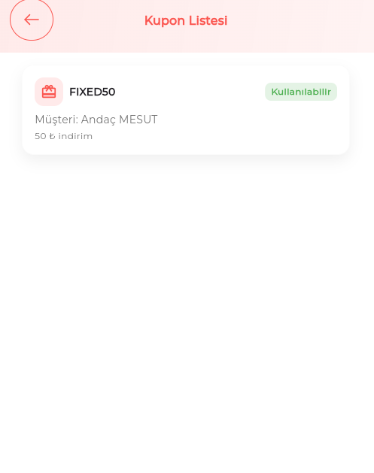
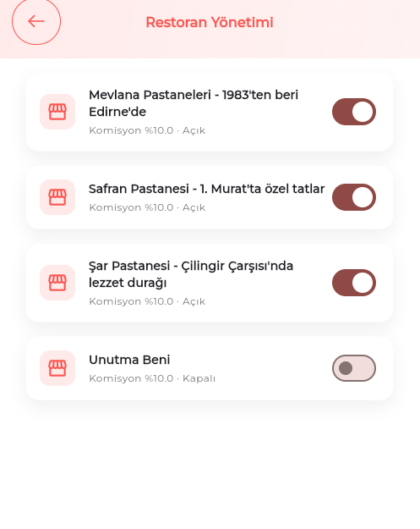
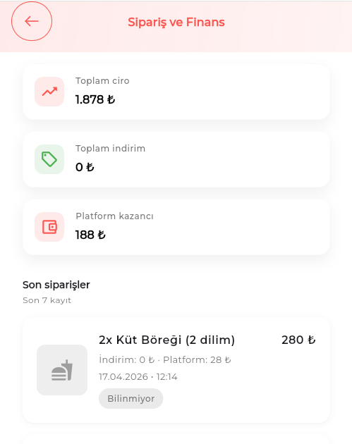

ŞEKİL 3.72. Sipariş ve Finans Ekranı

ŞEKİL 3.70. Kupon Listesi Ekranı

ŞEKİL 3.71. Pastane Yönetim Ekranı

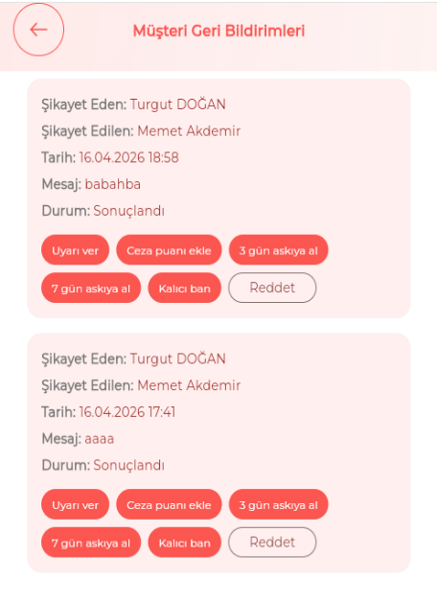

ŞEKİL 3.73. Müşteri Geri Bildirimleri Ekranı

Şekil 3.70. Admin panelinde yer alan, tanımlanmış indirim kuponlarının hangi müşteriye atandığını, indirim tutarını ve kullanım durumunu gösteren kupon listesi ekranıdır.
Şekil 3.71. Sisteme kayıtlı tüm işletmelerin listelendiği, komisyon oranlarının takip edildiği ve restoranların operasyonel durumunun aktif/kapalı olarak yönetilebildiği restoran yönetim arayüzüdür.
Şekil 3.72. Uygulamanın toplam cirosunun, yapılan toplam indirim miktarının ve platformun elde ettiği net kazancın anlık olarak izlenebildiği sipariş ve finans takip panelidir.
Şekil 3.73. Müşterilerden gelen şikayet ve geri bildirimlerin incelendiği; yöneticiye uyarı verme, ceza puanı ekleme veya hesabı askıya alma gibi yaptırım seçenekleri sunan müşteri geri bildirim yönetim ekranıdır.

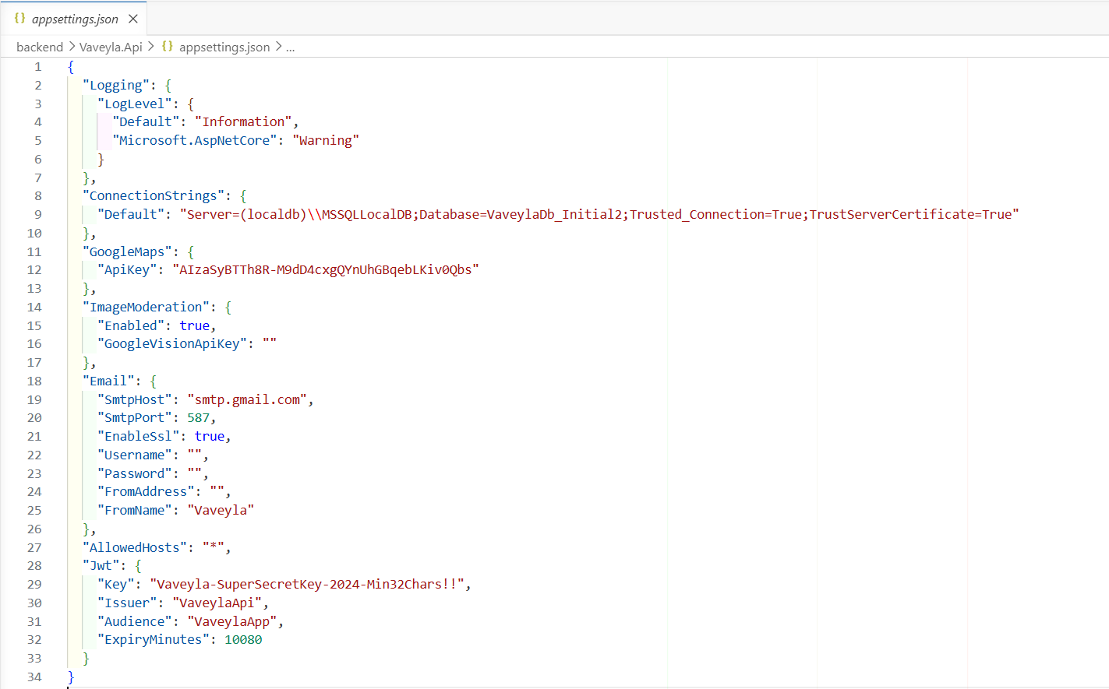
4.GELİŞTİRME
Şekil 4.1. Appsettings.json Kodu

Şekil 4.1. ASP.NET Core uygulamasında veri tabanı bağlantı bilgileri, günlükleme (logging) seviyeleri ve izin verilen host ayarlarının merkezi olarak yapılandırılmasını sağlar. Uygulamanın çalışma ortamına ait temel konfigürasyonlar bu dosya üzerinden yönetilmektedir.
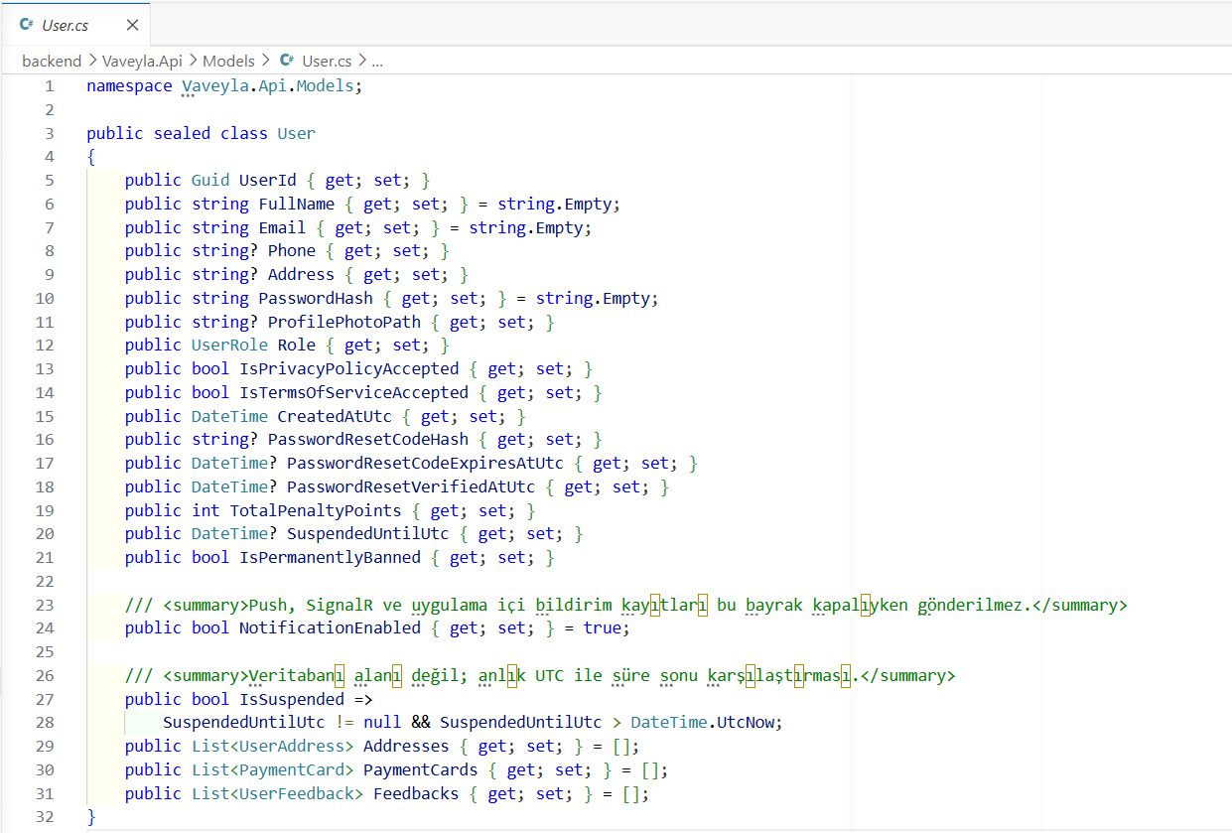

Şekil 4.2. Users Model Kodu

Şekil 4.2. uygulamada kullanılan User sınıfı gösterilmektedir. Bu sınıf, kullanıcıya ait kimlik, iletişim ve profil bilgilerinin veritabanında tutulmasını sağlayan temel veri modelidir. Model içerisinde ad-soyad, e-posta, telefon, adres ve profil fotoğrafı gibi kullanıcı bilgilerine ek olarak parola, doğrulama kodu ve hesap doğrulama durumu gibi güvenlik alanları da yer almaktadır. Ayrıca gizlilik politikası ve kullanım şartları onayları, bildirim tercihleri, ceza puanı ve hesap askıya alma durumu gibi kullanıcı yönetimine yönelik bilgiler de bu yapı içerisinde tanımlanmıştır. Bunun yanında kullanıcıya ait adres, ödeme kartı ve geri bildirim verileriyle ilişkili koleksiyon yapıları da model içerisinde bulunmaktadır.
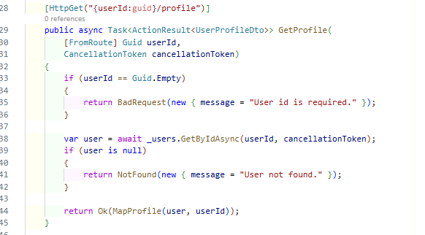
Şekil 4.3. User Profili İçin HttpGet Kodu

Şekil 4.3. kullanıcı profil bilgilerinin görüntülenmesini sağlayan HttpGet tabanlı API endpointi gösterilmektedir. Bu yapı içerisinde istemciden alınan userId bilgisi doğrulanmakta ve ilgili kullanıcı verileri veri tabanı üzerinden sorgulanmaktadır. Kullanıcı bilgileri başarılı şekilde elde edildiğinde profil verileri istemciye döndürülmekte, kullanıcı bulunamadığında ise uygun hata mesajı ile geri dönüş sağlanmaktadır.

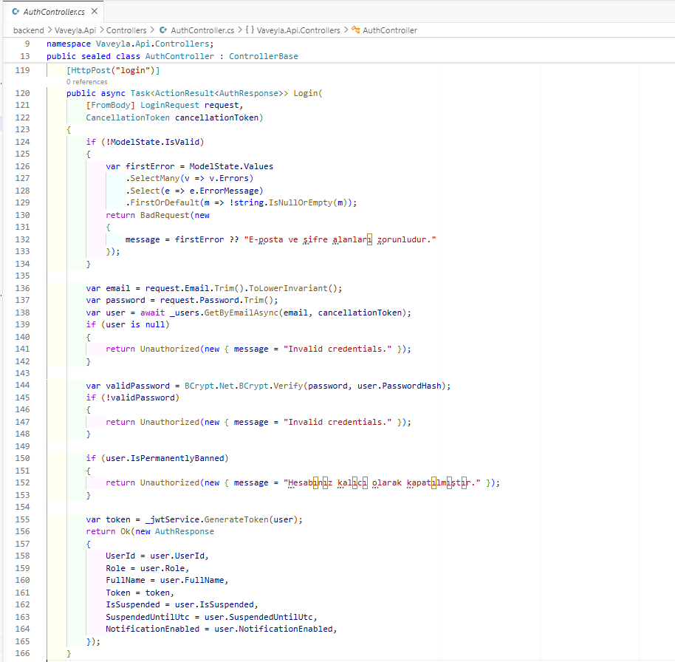

Şekil 4.4. Kullanıcı Giriş İşlemi İçin HttpPost Kodu
Şekil 4.3 Kullanıcı Giriş İşlemi İçin HttpPost Kodu

Şekil 4.4. uygulamada kullanıcı kimlik doğrulama işlemini gerçekleştiren HttpPost tabanlı giriş mekanizması gösterilmektedir. Bu yapı içerisinde kullanıcı tarafından girilen e-posta ve parola bilgileri doğrulanarak veritabanındaki kayıtlar ile karşılaştırılmaktadır. Parola doğrulama sürecinde BCrypt şifreleme algoritması kullanılarak güvenli kimlik doğrulama sağlanmıştır. Doğrulama işleminin başarılı olması durumunda kullanıcıya JWT tabanlı erişim belirteci (token) üretilerek güvenli oturum yönetimi gerçekleştirilmektedir. Ayrıca hatalı giriş denemeleri ve erişim yetkisi kısıtlanmış hesaplara yönelik kontrol mekanizmaları da sistem içerisinde uygulanmaktadır.

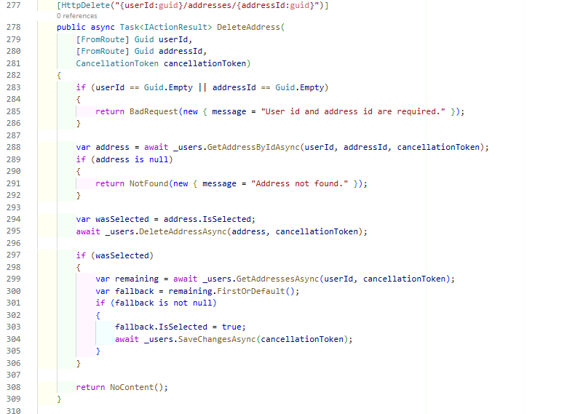
Şekil 4.5. User Adres Silme İçin HttpDelete Kodu Kodu
Şekil 4.3 Kullanıcı Giriş İşlemi İçin HttpPost Kodu

Şekil 4.5. kullanıcıya ait adres bilgilerinin silinmesini sağlayan HttpDelete metodu gösterilmektedir. Bu yapı içerisinde kullanıcı ve adres kimlik doğrulaması yapılmakta, ilgili adres sistemde bulunuyorsa veritabanından kaldırılmaktadır. Ayrıca silinen adres seçili adres ise, kalan adreslerden biri otomatik olarak varsayılan adres olarak atanarak sistemde veri bütünlüğü ve kullanıcı deneyimi korunmaktadır.

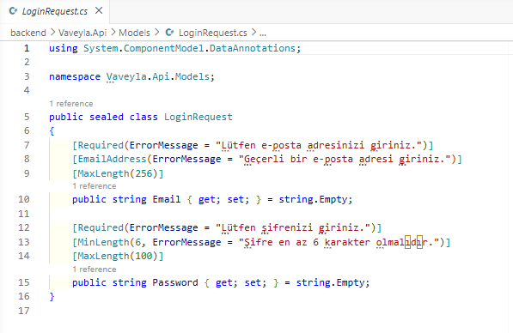

Şekil 4.6. LoginRequest Kodu

Şekil 4.6. kullanıcı kimlik doğrulama sürecinde kullanılan LoginRequest sınıfı gösterilmektedir. Bu yapı içerisinde e-posta adresi format kontrolü, şifre uzunluğu sınırlandırmaları ve zorunlu alan doğrulamaları gerçekleştirilerek güvenli veri giriş mekanizması oluşturulmuştur.

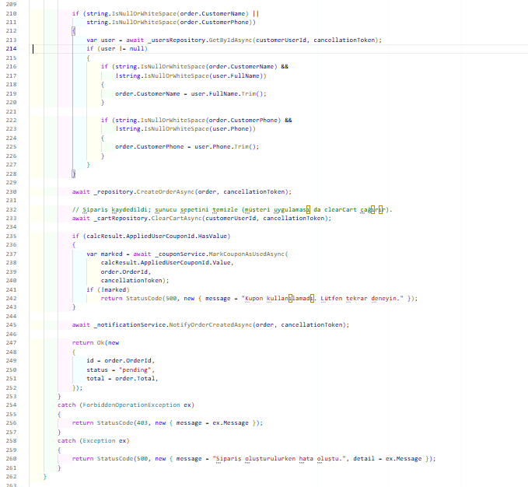
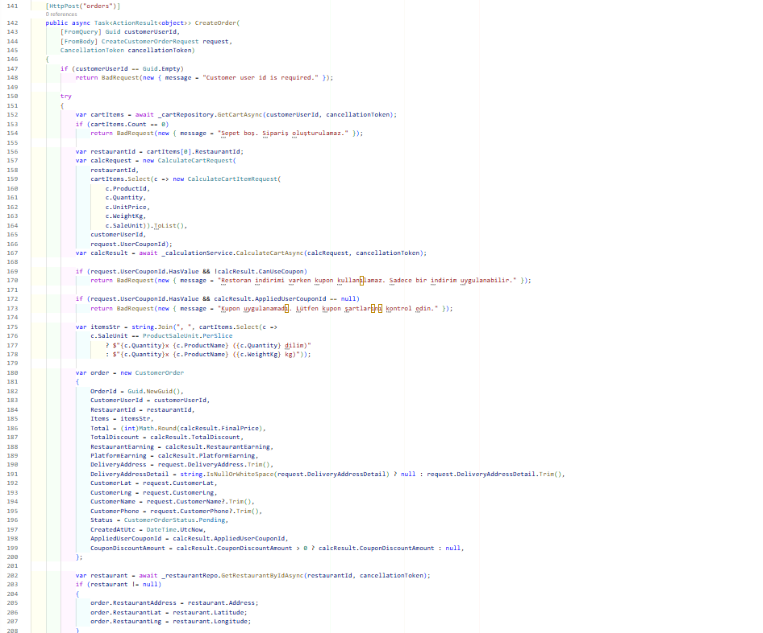

Şekil 4.7. CustomerOrdersController Sipariş Oluşturma Backend Kodu

Şekil 4.7. müşteri tarafından oluşturulan siparişlerin backend tarafında yönetilmesini sağlayan CreateOrder metodu gösterilmektedir. Bu yapı içerisinde kullanıcının sepet bilgileri kontrol edilmekte, ürün fiyat hesaplamaları ve kupon doğrulama işlemleri gerçekleştirilmektedir. Ardından sipariş bilgileri oluşturularak veri tabanına kaydedilmekte ve sipariş sonrası kullanıcının sepeti temizlenmektedir. Ayrıca restoran bilgileri, teslimat adresi ve kullanıcı iletişim bilgileri sisteme eklenerek sipariş sürecinin eksiksiz şekilde yönetilmesi sağlanmaktadır. Sistem içerisinde hata yönetimi ve bildirim mekanizmaları da kullanılarak güvenli ve sürdürülebilir bir sipariş altyapısı oluşturulmuştur.
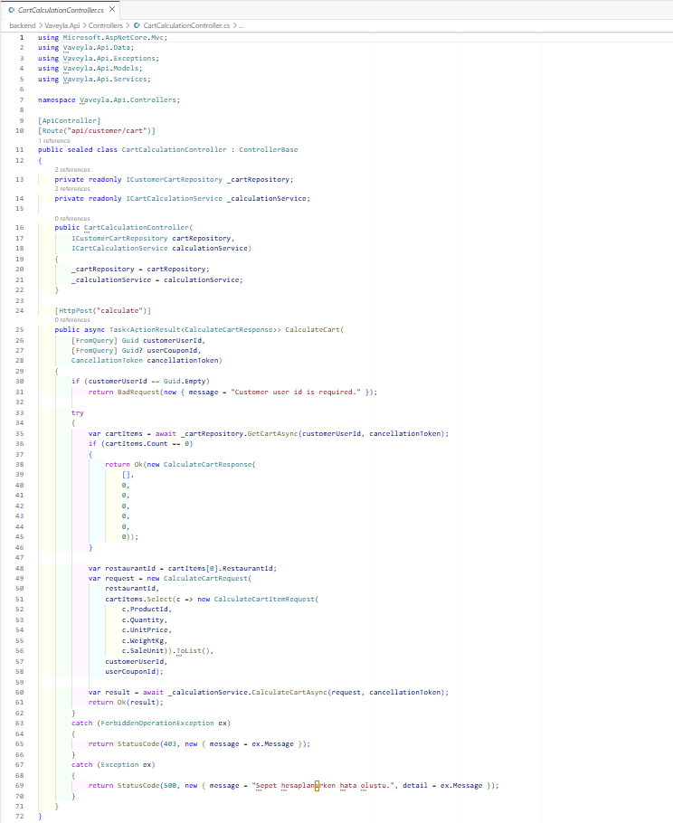

Şekil 4.8. Sepet Hesaplama İşlemi Backend Kodu

Şekil 4.8. müşteri sepetindeki ürünlerin toplam tutarının hesaplanmasını sağlayan CalculateCart metodu gösterilmektedir. Bu yapı içerisinde öncelikle kullanıcı bilgileri kontrol edilmekte ve müşteriye ait sepet verileri veri tabanından okunmaktadır. Ardından sepette bulunan ürünlerin fiyat, adet, ağırlık ve satış birimi gibi bilgileri hazırlanarak hesaplama servisine gönderilmektedir. Sistem, boş sepet durumlarını kontrol ederek gereksiz işlem yapılmasını önlemekte ve toplam ücret hesaplama sürecini optimize etmektedir. Hesaplama işlemleri sonrasında elde edilen sonuç istemciye JSON formatında döndürülmektedir. Ayrıca yapı içerisinde hata yönetimi mekanizmaları kullanılarak yetkisiz erişim ve sistemsel hatalar kontrol altına alınmakta, böylece güvenli ve sürdürülebilir bir sepet hesaplama altyapısı sağlanmaktadır.
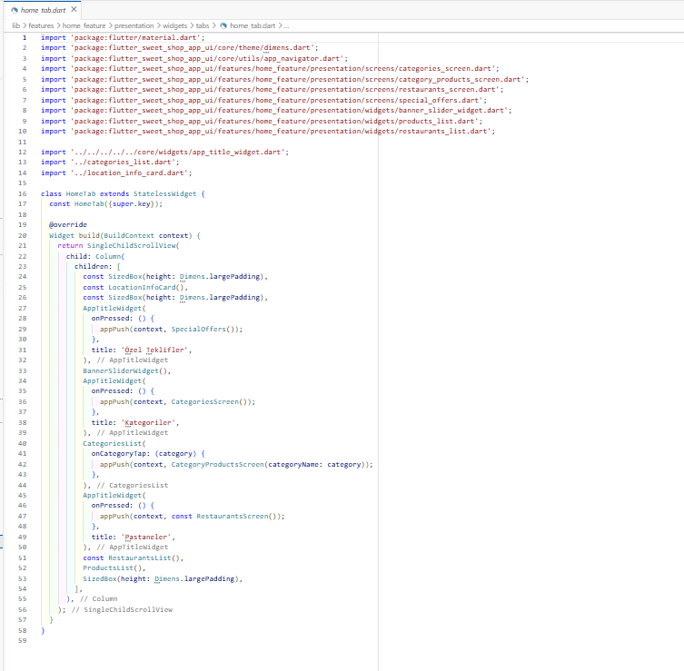

Şekil 4.9. Ana Sayfa Sekmesi (HomeTab) Frontend Kodu

Şekil 4.9. HomeTab widget’ı, müşteri mobil uygulamasının ana ekran arayüzünü oluşturan merkezi bir kullanıcı arayüzü bileşenidir. Bu yapı içerisinde kullanıcı konum bilgisi, kampanya banner’ları, ürün kategorileri, pastane listeleri ve ürün vitrinleri dikey kaydırılabilir (SingleChildScrollView) bir yapı altında yönetilmektedir. Sayfa üzerindeki bölümler bağımsız widget bileşenleri şeklinde tasarlanarak modüler bir frontend mimarisi uygulanmıştır.
Arayüz içerisinde kullanılan AppTitleWidget yapıları ile bölüm başlıkları ve yönlendirme işlemleri yönetilmekte, appPush navigasyon mekanizması kullanılarak özel teklifler, kategori ürünleri ve pastane detay ekranlarına geçiş sağlanmaktadır. Kod yapısında kullanılan BannerSliderWidget, CategoriesList, RestaurantsList ve ProductsList gibi bileşenler sayesinde kullanıcı arayüzünün yeniden kullanılabilir, sürdürülebilir ve ölçeklenebilir olması hedeflenmiştir.
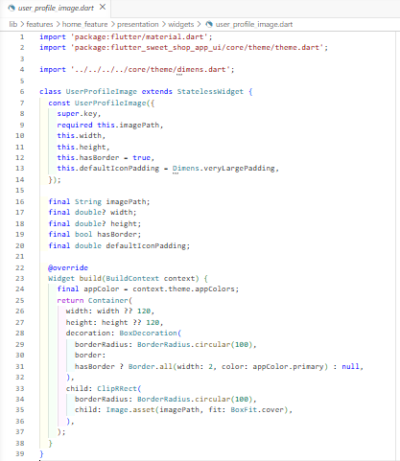

Şekil 4.10. Kullanıcı Profil Görseli Widget’ı Frontend Kodu

Şekil 4.10. kullanıcı profil görsellerinin uygulama içerisinde gösterilmesini sağlayan UserProfilImage widget’ı yer almaktadır. Bu yapı Flutter frameworkü kullanılarak geliştirilmiş olup profil fotoğraflarının dairesel formatta görüntülenmesini sağlamaktadır.
Widget içerisinde genişlik, yükseklik ve kenarlık gibi görsel özellikler parametreler ile yönetilmekte, ClipRRect ve BorderRadius.circular yapıları kullanılarak yuvarlak profil tasarımı oluşturulmaktadır. Bu bileşen sayesinde profil görselleri uygulama genelinde yeniden kullanılabilir ve standart bir arayüz yapısı ile yönetilmektedir.
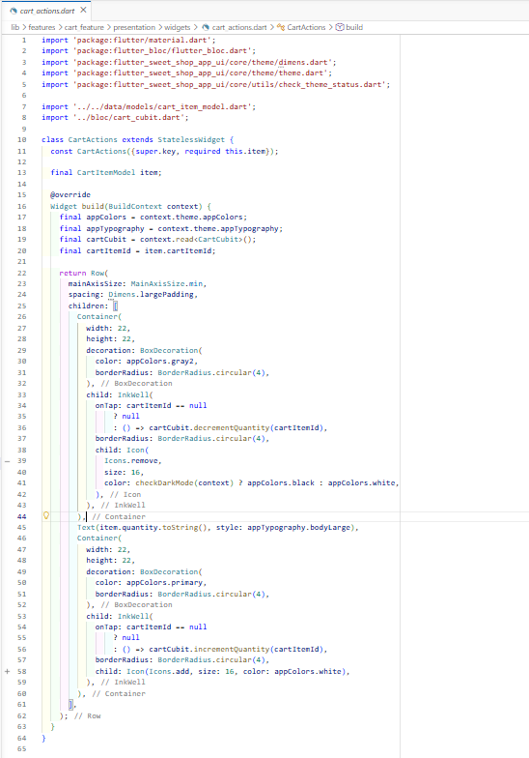

Şekil 4.11. Sepet Ürün Adet Yönetimi Frontend Kodu

Şekil 4.11. sepet içerisindeki ürün adet kontrolünü sağlayan CartActions widget’ı gösterilmektedir. Bu yapı Flutter ve Bloc/Cubit durum yönetimi mimarisi kullanılarak geliştirilmiştir. Kullanıcı etkileşimleri sonucunda CartCubit üzerinden incrementQuantity ve decrementQuantity metotları çağrılarak ürün adetleri dinamik olarak güncellenmektedir. Ayrıca tema tabanlı renk yönetimi kullanılarak kullanıcı arayüzü bütünlüğü sağlanmaktadır. Bu yapı sayesinde sepet işlemleri dinamik, yönetilebilir ve sürdürülebilir bir frontend mimarisi altında gerçekleştirilmektedir.

VERİ TABANI TABLOLARI VE BAĞLANTILARI:
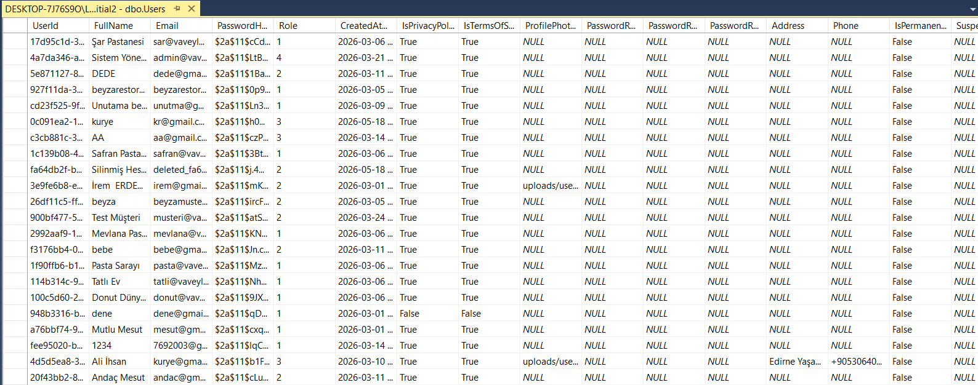
Şekil 4.12. Users Tablosu

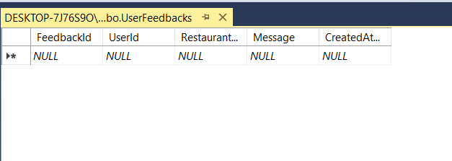
Şekil 4.13. UserFeedbacks Tablosu

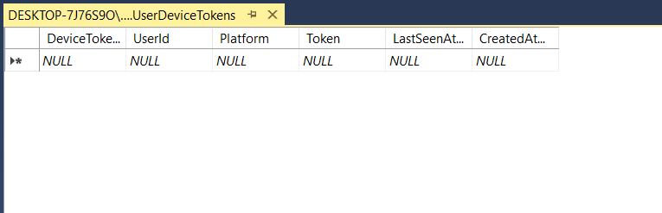
Şekil 4.14. UserDeviceTokens Tablosu

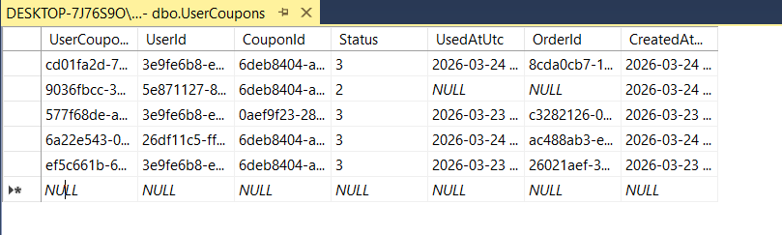
Şekil 4.15. UserCoupons Tablosu

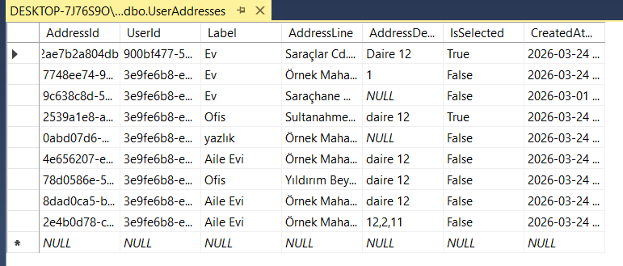
Şekil 4.16. UserAddresses Tablosu
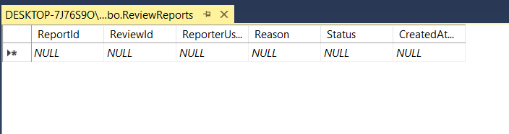

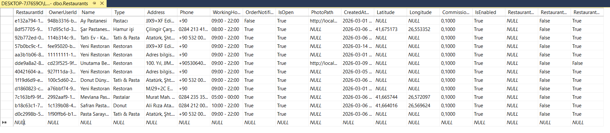
Şekil 4.17. ReviewReports Tablosu
Şekil 4.18. Restaurants Tablosu

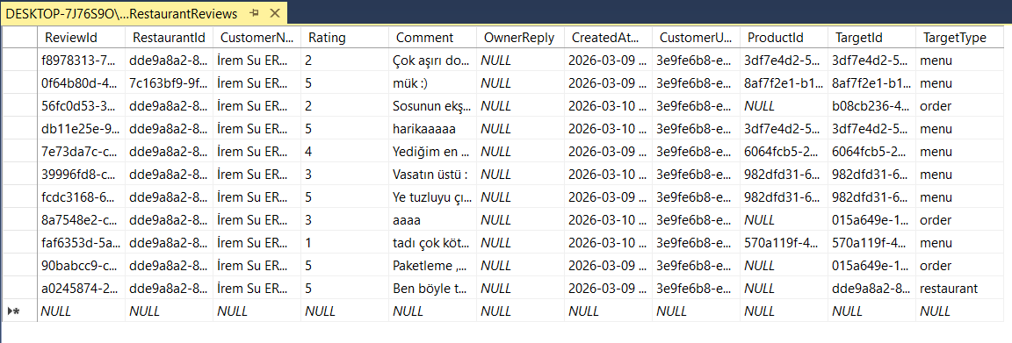
Şekil 4.19. RestaurantReviews Tablosu

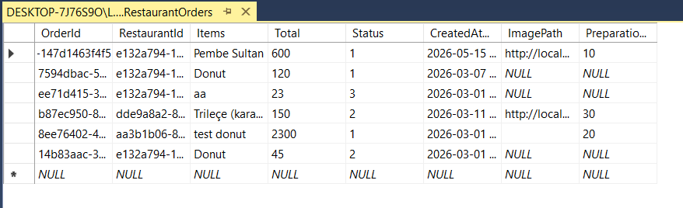
Şekil 4.21. RestaurantChatMessages Tablosu
Şekil 4.20. RestaurantOrders Tablosu
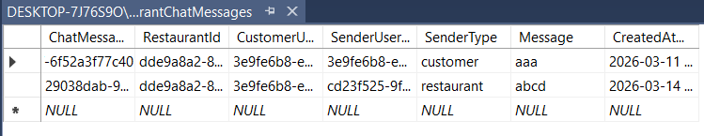

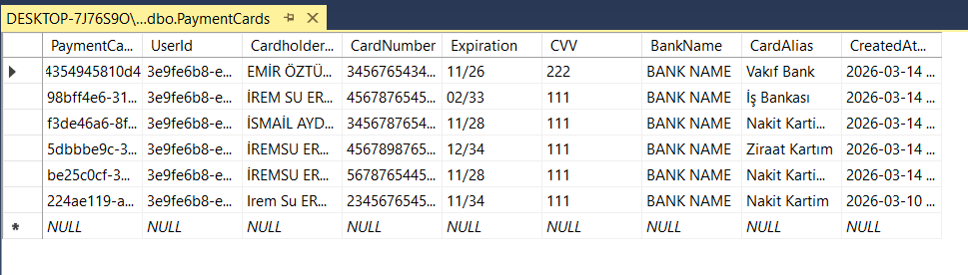
Şekil 4.22. PaymentCards Tablosu

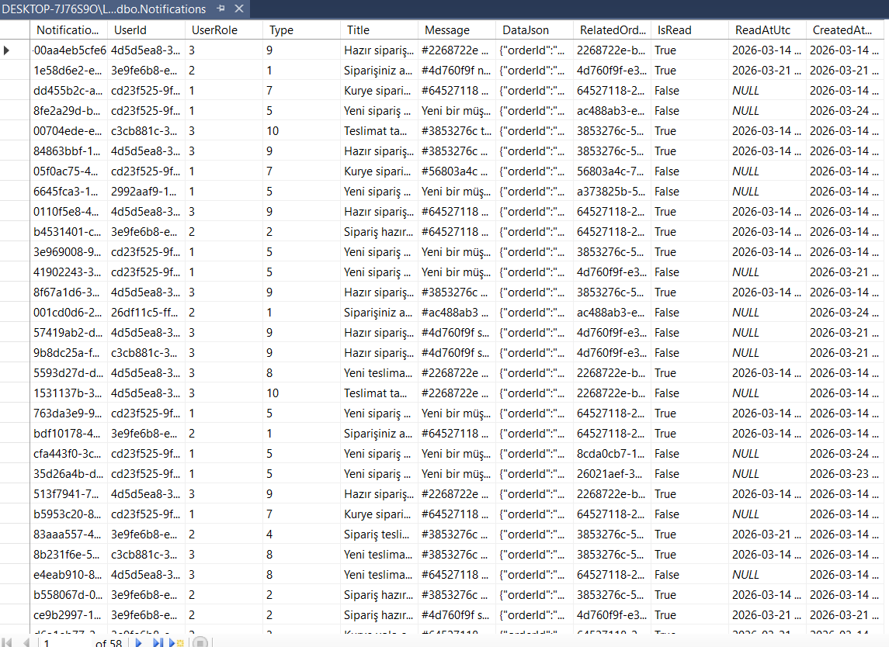

Şekil 4.23. Notifications Tablosu

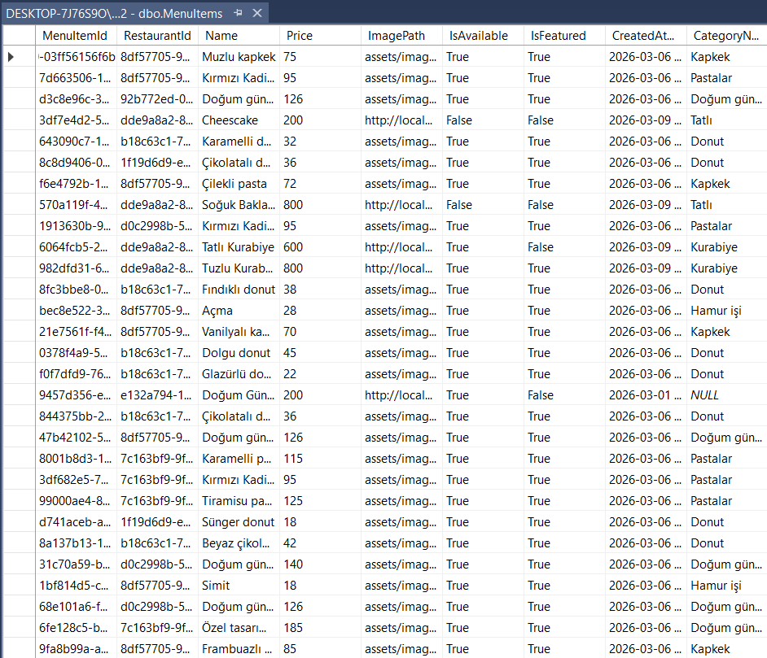

Şekil 4.24. MenuItems Tablosu
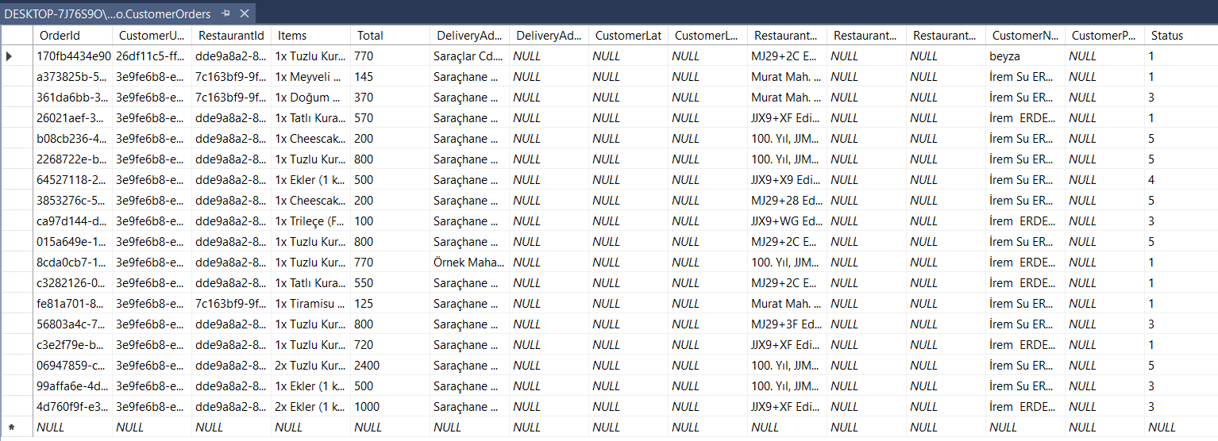

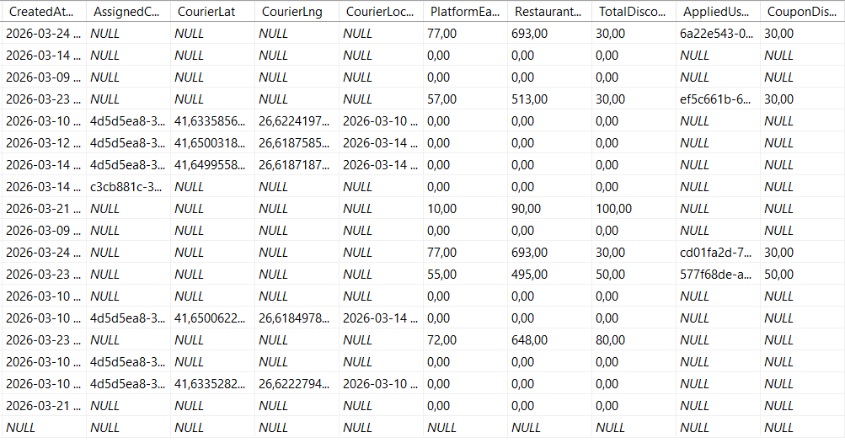

Şekil 4.25. CustomerOrders Tablosu

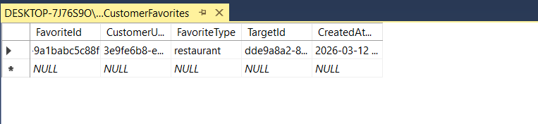
Şekil 4.26. CustomerFavorites Tablosu
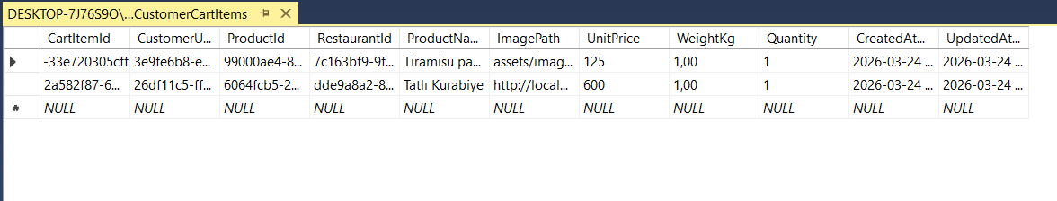
Şekil 4.27. CustomerCartItems Tablosu

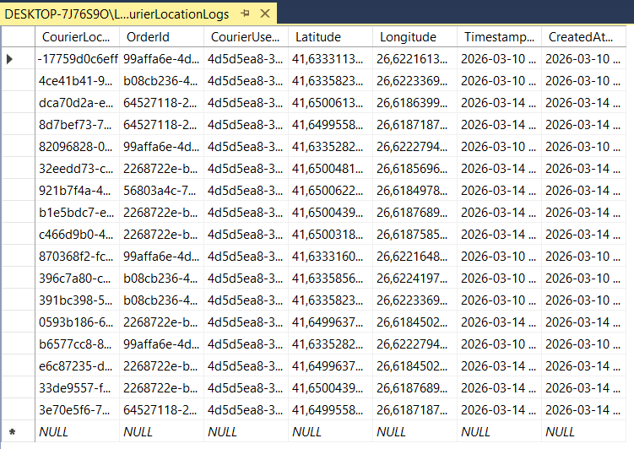

Şekil 4.28. CourierLocationLogs Tablosu

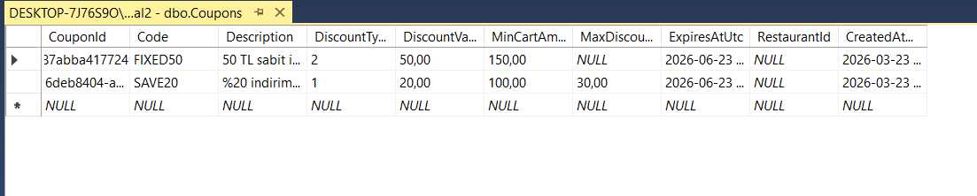
Şekil 4.29. Coupons Tablosu

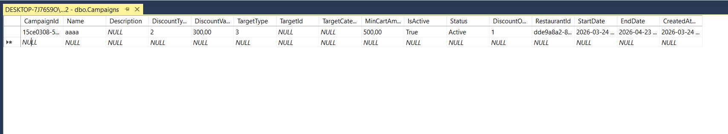
Şekil 4.30. Campaigns Tablosu

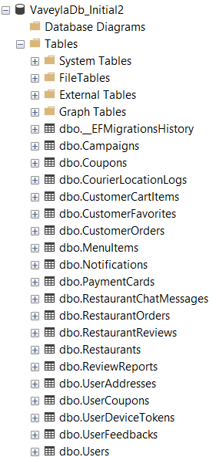
Şekil 4.31. Tüm Veri Tabanı Tabloları (Genel Bakış)

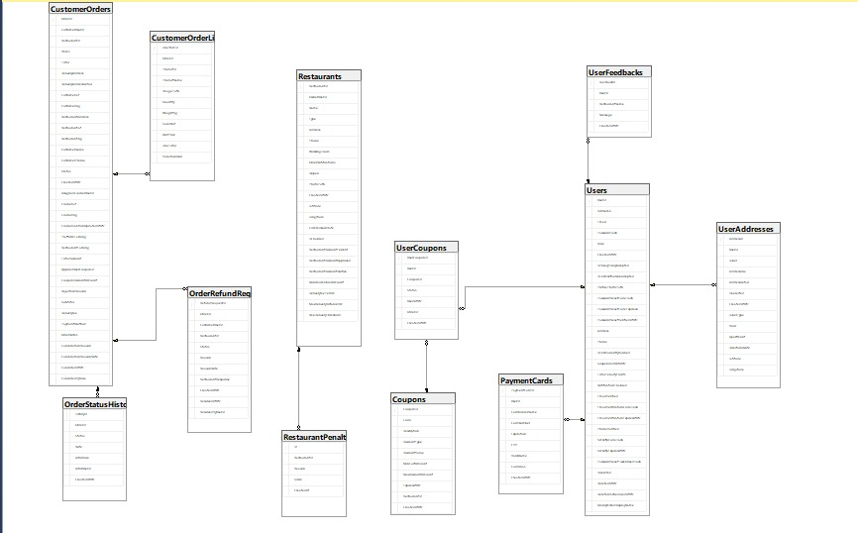

Şekil 4.32. Varlık-İlişki (E-R) Diyagramı

Şekil 4.32'de geliştirilen yemek sipariş ve restoran yönetim sistemine ait ilişkisel veritabanı modelinin varlık–ilişki (ER) diyagramı gösterilmektedir. Tasarlanan veritabanı yapısı; kullanıcı yönetimi, restoran işlemleri, sipariş süreçleri, ödeme altyapısı, kupon yönetimi ve kullanıcı geri bildirimlerinin düzenli ve tutarlı bir biçimde yürütülmesini amaçlamaktadır.
Sistemin merkezinde yer alan Users tablosu, kullanıcıların kimlik, iletişim ve hesap bilgilerini içermekte olup sistemdeki birçok tablo ile ilişkilidir. Kullanıcılara ait adres bilgileri UserAddresses tablosunda, kayıtlı ödeme kartları PaymentCards tablosunda ve kullanıcı geri bildirimleri ise UserFeedbacks tablosunda saklanmaktadır. Böylece kullanıcıya ait temel bilgiler tek bir merkezden yönetilerek veri tekrarının önüne geçilmektedir.
Restoranlara ilişkin bilgiler Restaurants tablosunda tutulmaktadır. Restoranların sistem içerisindeki cezai işlemleri ve idari kayıtları RestaurantPenalties tablosu üzerinden takip edilmektedir. Bu yapı sayesinde restoranlara ait bilgiler ile cezai kayıtlar birbirinden bağımsız ancak ilişkili olarak yönetilebilmektedir.
Sipariş yönetimi süreci CustomerOrders tablosu üzerinden gerçekleştirilmektedir. Sipariş içerisinde yer alan ürünler CustomerOrderLineItems tablosunda tutulurken, sipariş durumundaki değişiklikler OrderStatusHistories tablosunda kayıt altına alınmaktadır. Kullanıcıların oluşturduğu iade talepleri ise OrderRefundRequests tablosunda saklanarak sipariş sonrası süreçlerin yönetimi sağlanmaktadır.
Sistemde indirim ve kampanya işlemleri Coupons ve UserCoupons tabloları aracılığıyla yürütülmektedir. Coupons tablosunda kupon bilgileri saklanırken, UserCoupons tablosu ile hangi kuponun hangi kullanıcıya ait olduğu ve kullanım durumu takip edilmektedir. Böylece kullanıcılara özel indirimlerin güvenli ve kontrollü bir şekilde yönetilmesi mümkün olmaktadır.
Oluşturulan ilişkisel veritabanı modeli; kullanıcı, restoran, sipariş, ödeme ve kupon süreçleri arasındaki ilişkileri bütünleşik bir yapı içerisinde yönetmektedir. Tablolar arasında tanımlanan birincil anahtar (Primary Key) ve yabancı anahtar (Foreign Key) ilişkileri sayesinde veri bütünlüğü korunmakta, veri tutarlılığı sağlanmakta ve sistemin güvenilir, sürdürülebilir ve ölçeklenebilir bir yapıda çalışmasına katkı sunulmaktadır.

5. TEST VE DOĞRULAMA
Bu bölümde geliştirilen pastane ürünleri satış ve sipariş sistemi için gerçekleştirilen test süreçleri, testlerin amaçları ve elde edilen sonuçlar detaylı olarak sunulmaktadır. Proje yazılım tabanlı bir uygulama olduğundan, hem arka uç (backend) hem de kullanıcı arayüzü (frontend) bileşenleri üzerinde çeşitli testler gerçekleştirilmiş ve sistemin farklı kullanım senaryolarındaki davranışları değerlendirilmiştir. Yapılan testler ile uygulamanın doğruluğu, kararlılığı, güvenilirliği ve performansı ölçülmüştür. Özellikle ürün listeleme, sipariş oluşturma, ödeme işlemleri, kampanya kullanımı ve kullanıcı etkileşimleri gibi temel süreçlerin sorunsuz çalışması hedeflenmiştir.
Test Türü | Açıklama
Birim Testleri | Kullanıcı oluşturma, restoran ekleme, menü ürünü oluşturma, sipariş verme, kupon kullanımı ve bildirim gönderme gibi temel işlevlerin bağımsız olarak doğru çalışıp çalışmadığını test etmek amacıyla gerçekleştirilmiştir.
Arayüz Testleri | Kullanıcı arayüzündeki sayfaların (kayıt, giriş, restoran listeleme, sepet, sipariş ekranı, profil vb.) doğru şekilde görüntülenmesi ve kullanıcı etkileşimlerine doğru tepki vermesi test edilmiştir.
Fonksiyonel Testler | Kullanıcının restoran görüntülemesi, sepete ürün eklemesi, sipariş oluşturması, ödeme işlemini gerçekleştirmesi ve bildirim alması gibi gerçek kullanım senaryoları üzerinden sistemin beklenen çıktıları üretip üretmediği gözlemlenmiştir.
Hata Yönetimi Testleri | Eksik veya geçersiz veri girişleri, boş alanlar, hatalı ödeme bilgileri ve geçersiz kupon kullanımı gibi durumlarda sistemin kullanıcıyı doğru şekilde uyarıp uyarmadığı test edilmiştir.
Performans Testleri | Aynı anda çok sayıda kullanıcı, sipariş ve restoran verisi bulunduğunda uygulamanın yanıt süresi ve genel performansı incelenmiştir.
Tablo 5.1. Sistem Üzerinde Gerçekleştirilen Test Türleri ve Açıklamaları

5.2. Test Sonuçları
Gerçekleştirilen testler sonucunda elde edilen temel bulgular aşağıda özetlenmiştir:
Test Senaryosu | Beklenen Sonuç | Gerçekleşen Sonuç | Durum
Kullanıcı hesabı başarıyla oluşturuluyor mu? | Evet | Evet | Başarılı
Restoran ve menü ürünleri doğru şekilde listeleniyor mu? | Evet | Evet | Başarılı
Sipariş oluşturma ve kaydetme işlemi çalışıyor mu? | Evet | Evet | Başarılı
Geçersiz girişlerde kullanıcı uyarılıyor mu? | Evet | Evet | Başarılı
Ödeme ve bildirim sistemi doğru çalışıyor mu? | Evet | Evet | Başarılı
Çok sayıda siparişte performans düşüyor mu? | Hayır | Kısa süreli yavaşlama | Uyarı
Tablo 5.2. Gerçekleştirilen Test Senaryoları ve Test Sonuçları
Genel olarak test sonuçları, uygulamanın temel işlevlerinin doğru ve kararlı bir şekilde çalıştığını göstermektedir. Performans açısından yalnızca yoğun veri ve eş zamanlı sipariş işlemlerinin bulunduğu senaryolarda kısa süreli gecikmeler gözlemlenmiş olup, bu durum ilerleyen aşamalarda yapılacak optimizasyonlarla giderilebilir niteliktedir.

5.3. Kullanıcı Geri Bildirim Anketi
Uygulamanın kullanıcı deneyimini, kullanılabilirliğini ve genel memnuniyet düzeyini değerlendirmek amacıyla kullanıcı geri bildirim anketi hazırlanmıştır. Anket çalışması, uygulamayı aktif olarak test eden kullanıcılar üzerinde gerçekleştirilmiştir.
Hazırlanan anket formunda kullanıcıların uygulamanın kullanım kolaylığı, arayüz tasarımı, sipariş oluşturma süreçleri, ödeme sistemi, performans durumu, bildirim sistemi, teknik hata durumları ve genel memnuniyet düzeyi hakkındaki görüşleri değerlendirilmiştir.
Anket içerisinde çoktan seçmeli sorular, 1–5 arası derecelendirme soruları ve açık uçlu geri bildirim alanları kullanılmıştır.

5.3.1. Anket İçeriği
Anket kapsamında kullanıcılara aşağıdaki konularla ilgili değerlendirme soruları yöneltilmiştir:
- Uygulamanın genel kullanım kolaylığı
- Ürün listeleme ve sipariş ekranlarının anlaşılabilirliği
- Sepet ve ödeme işlemlerinin kullanım kolaylığı
- Kampanya ve kupon sisteminin yeterliliği
- Uygulama performansı ve hız durumu
- Teknik hata veya donma problemleri
- Genel kullanıcı memnuniyeti
- Uygulamanın başkalarına önerilme düzeyi

5.3.2. Anket Görselleri
Şekil 5.1.’de kullanıcı geri bildirim formunun genel görünümü verilmiştir.
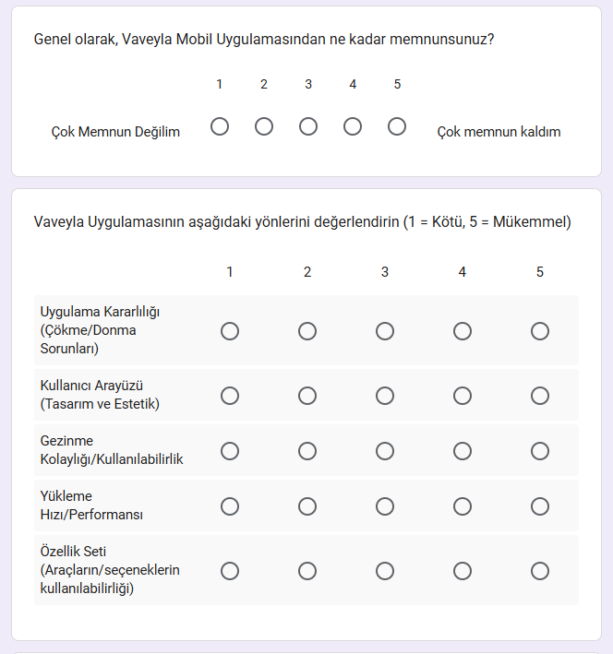
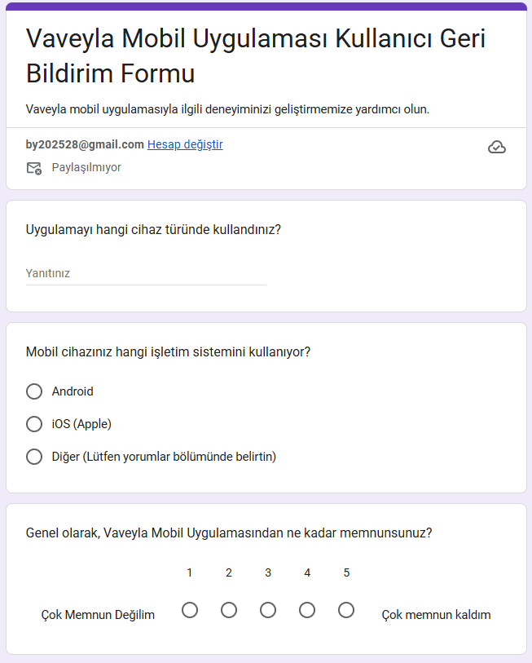

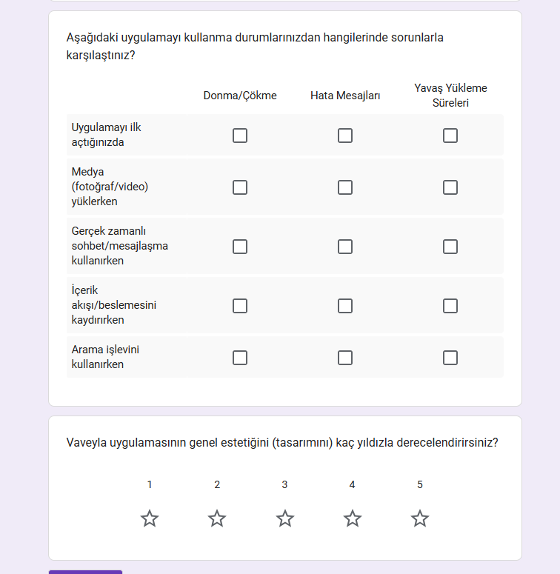
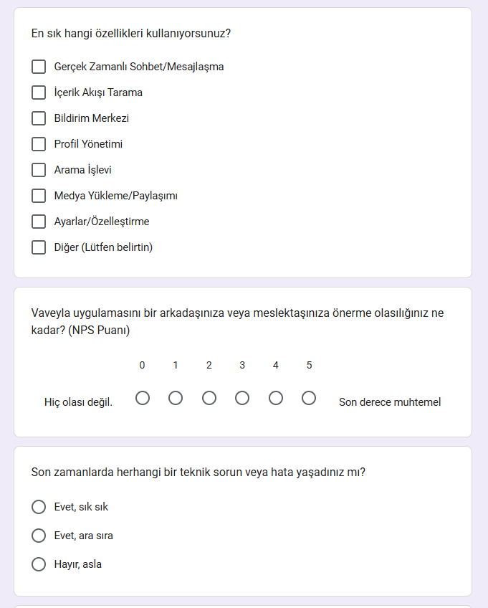

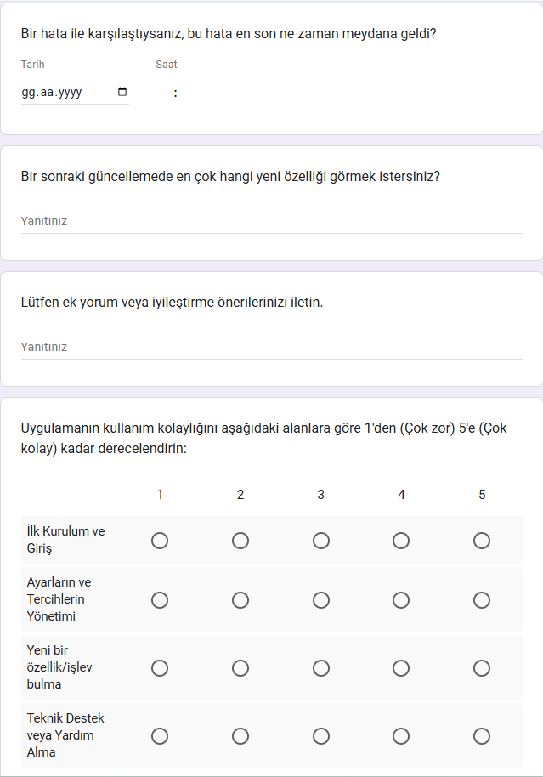

Şekil 5.1. Kullanıcı Geri Bildirim Formu

5.3.3. Anket Sonuçlarının Değerlendirilmesi
Kullanıcı geri bildirim anketi kapsamında toplam 20 katılımcıdan veri toplanmıştır. Elde edilen sonuçlara göre uygulamanın genel memnuniyet ortalaması 5 üzerinden 4,15 olarak hesaplanmıştır. Katılımcıların büyük çoğunluğu uygulamanın kullanıcı dostu arayüzünden, sipariş süreçlerinin kolaylığından ve ürün listeleme yapısından memnun kaldığını belirtmiştir. Ayrıca estetik değerlendirme ortalaması 4,25/5 olarak ölçülmüş olup, uygulamanın görsel tasarımının kullanıcılar tarafından olumlu karşılandığı görülmüştür.
Anket sonuçlarına göre kullanıcıların %90’ı restoran ve ürün listeleme ekranlarını aktif olarak kullandığını belirtmiştir. Bunun yanında profil yönetimi (%70), bildirim sistemi (%60) ve arama işlevi (%55) uygulamanın en sık kullanılan özellikleri arasında yer almıştır. Gerçek zamanlı sohbet ve teslimat takibi gibi özellikler de kullanıcılar tarafından faydalı bulunmuştur.
Alt boyut değerlendirmelerinde kullanıcı arayüzü tasarımı 4,35 ortalama ile en yüksek puanı alırken, gezinme kolaylığı 4,20 ve uygulama kararlılığı 4,10 ortalama puan almıştır. Performans ve yükleme hızı ise 3,85 ortalama ile diğer alanlara göre daha düşük değerlendirilmiştir. Bu durum, özellikle yoğun kullanım saatlerinde uygulamada kısa süreli yavaşlamaların yaşandığını göstermektedir.
Teknik sorun değerlendirmelerine göre katılımcıların %65’i herhangi bir teknik problem yaşamadığını belirtmiştir. Bununla birlikte kullanıcıların %30’u zaman zaman küçük performans sorunları yaşadığını, %5’i ise sık sık teknik problem ile karşılaştığını ifade etmiştir. Bildirilen sorunların büyük kısmı yavaş yükleme süreleri, ilk açılış gecikmeleri, içerik akışında yaşanan takılmalar ve arama ekranındaki gecikmelerden oluşmaktadır. Çökme veya donma problemi ise yalnızca bir kullanıcı tarafından bildirilmiştir.
NPS (Net Promoter Score) değerlendirmesinde uygulama +40 puan elde etmiştir. Bu sonuç, kullanıcıların önemli bir kısmının uygulamayı başkalarına önermeye istekli olduğunu göstermektedir. Katılımcıların %55’i “promoter”, %30’u “passive” ve %15’i “detractor” grubunda yer almıştır.
Açık uçlu geri bildirimlerde kullanıcılar; kişiye özel pasta tasarımı oluşturabilme, yapay zekâ destekli ürün önerileri alma, alışverişlerden puan kazanılabilecek sadakat sistemi, gelişmiş kampanya ve indirim yönetimi gibi özelliklerin eklenmesini talep etmiştir. Ayrıca kredi kartı, dijital cüzdan ve QR kod ile ödeme gibi çevrim içi ödeme seçeneklerinin artırılması, canlı destek veya chatbot sistemi entegrasyonu, sipariş hazırlık ve teslimat süreçlerinin anlık takip edilebilmesi ile kampanya ve özel günlere yönelik bildirim ve hatırlatma sistemlerinin geliştirilmesi yönünde öneriler sunulmuştur.
Genel olarak değerlendirildiğinde anket sonuçları, geliştirilen pastane ürünleri satış ve sipariş sisteminin kullanıcı ihtiyaçlarını büyük ölçüde karşılayan, işlevsel, kullanıcı dostu ve sürdürülebilir bir yapıya sahip olduğunu göstermektedir. Elde edilen geri bildirimlerin ilerleyen geliştirme süreçlerinde dikkate alınmasıyla birlikte uygulamanın performans, kullanılabilirlik ve kullanıcı deneyimi açısından daha güçlü bir seviyeye ulaşması hedeflenmektedir.

5.4. Testlerin Gerçekleştirildiği Bilgisayar Konfigürasyonu
Testler aşağıda belirtilen donanım ve yazılım özelliklerine sahip bir bilgisayar ortamında gerçekleştirilmiştir:

- İşlemci: Intel Core i5 – 2.60 GHz
- RAM: 8 GB
- İşletim Sistemi: Windows 11 (64-bit)
- Geliştirme Ortamı: Visual Studio / .NET – Flutter (frontend için)
- Veritabanı: SQL Server
- Emülatör / Test Ortamı: Android Emulator / Fiziksel Cihaz

Bu donanım ortamı sayesinde hem istemci hem de sunucu tarafı testleri verimli bir şekilde gerçekleştirilmiştir.

6. SONUÇ
Bu proje kapsamında geliştirilen tatlı, pasta ve unlu mamul satış sistemi; kullanıcılar ile pastane işletmesini aynı platform üzerinde buluşturan, kullanıcı odaklı ve bütünleşik bir yazılım sistemi olarak tasarlanmıştır. Uygulama sayesinde kullanıcılar ürünleri görüntüleyebilmekte, pasta ve tatlı çeşitlerini inceleyebilmekte, ürünleri sepete ekleyebilmekte ve sipariş işlemlerini dijital ortamda güvenli bir şekilde gerçekleştirebilmektedir. Böylece sipariş süreçlerinin daha hızlı, düzenli ve erişilebilir bir biçimde yürütülmesi amaçlanmıştır.
Uygulama altyapısı; kullanıcı yönetimi, ürün ve kategori yönetimi, sipariş süreçleri, ödeme işlemleri, kampanya ve kupon yönetimi, bildirim sistemi ve kullanıcı geri bildirimleri gibi farklı modüllerden oluşmaktadır. Bu modüller, ilişkisel veri tabanı yapısı üzerinden birbiriyle bağlantılı şekilde çalışmakta ve verilerin tutarlı bir biçimde yönetilmesini sağlamaktadır. Veri tabanı tasarımında tablolar arası ilişkiler dikkatli şekilde planlanmış, kullanıcı merkezli ve sürdürülebilir bir yapı benimsenmiştir. Bu yaklaşım, sistemin hem anlaşılabilirliğini artırmakta hem de bakım ve geliştirme süreçlerini kolaylaştırmaktadır.
Proje mimarisi incelendiğinde, ön yüz ve arka yüz bileşenlerinin uyumlu ve entegre bir şekilde çalıştığı görülmektedir. Kullanıcı arayüzü, sistemden alınan verileri doğru ve düzenli bir biçimde sunarken; arka uç tarafında yer alan iş mantığı ve veri yönetimi katmanı uygulamanın güvenilir ve kararlı çalışmasını sağlamaktadır. Ayrıca veri tabanı yedekleme mekanizmaları ve sürüm yönetimi süreçlerinin kullanılması, sistemin uzun vadede sürdürülebilir, geliştirilebilir ve güvenli bir altyapıya sahip olduğunu göstermektedir.
Sonuç olarak geliştirilen bu uygulama, pastane ürünlerinin dijital ortamda satışını destekleyen, modüler yapısı sayesinde yeni özelliklerin eklenmesine açık ve gerçek kullanım senaryolarını karşılayabilecek nitelikte bir projedir. İlerleyen dönemlerde yapılacak iyileştirmeler ve fonksiyonel geliştirmeler ile birlikte uygulamanın daha geniş bir kullanıcı kitlesine hitap edebilecek bir seviyeye ulaşması öngörülmektedir.

6.1. Gelecekte Yapılabilecek Geliştirmeler
Mevcut sürüm, uygulamanın temel işlevlerini başarılı bir şekilde yerine getirmektedir. Bununla birlikte ilerleyen dönemlerde yapılabilecek bazı geliştirmeler ile sistemin işlevselliği ve kullanıcı deneyimi daha da artırılabilir:
- Kişiye Özel Pasta Tasarımı: Kullanıcıların pasta boyutu, içerik, yazı ve görsel seçimleri yaparak özel pasta siparişi oluşturabilmesi sağlanabilir.
- Yapay Zekâ Destekli Ürün Önerileri: Kullanıcıların sipariş geçmişleri ve tercihleri analiz edilerek kişiye özel tatlı ve pasta önerileri sunulabilir.
- Sadakat ve Puan Sistemi: Kullanıcıların yaptıkları alışverişlerden puan kazanabileceği ve bu puanları indirim olarak kullanabileceği bir sistem geliştirilebilir.
- Gelişmiş Kampanya Yönetimi: Özel günler, bayramlar veya doğum günleri için otomatik kampanya ve indirim sistemleri oluşturulabilir.
- Çevrim İçi Ödeme Seçeneklerinin Artırılması: Kredi kartı, dijital cüzdan ve QR kod ile ödeme gibi farklı ödeme yöntemleri sisteme entegre edilebilir.
- Canlı Destek Sistemi: Kullanıcıların sipariş süreçlerinde yaşadığı sorunlara hızlı çözüm sunabilmek amacıyla canlı destek veya chatbot sistemi eklenebilir.
- Sipariş Takip Sistemi: Kullanıcıların sipariş hazırlık ve teslimat süreçlerini anlık olarak takip edebilmesi sağlanabilir.
- Bildirim ve Hatırlatma Sistemi: Kullanıcılara kampanyalar, yeni ürünler ve özel günlere yönelik fırsatlar hakkında anlık bildirimler gönderilebilir.
- Veri Analizi ve Raporlama: İşletme yöneticileri için en çok satılan ürünler, yoğun sipariş saatleri ve müşteri tercihlerini analiz eden raporlama sistemi geliştirilebilir.
- Çok Dilli Destek: Uygulamanın farklı dillerde kullanılabilmesi sağlanarak daha geniş bir kullanıcı kitlesine ulaşılması mümkün olabilir.
Sonuç olarak geliştirilen bu proje, kullanıcılar ile pastane işletmesini dijital ortamda bir araya getiren, modüler ve geliştirilebilir bir yapıya sahiptir. Yapılacak yeni geliştirmeler ile birlikte sistemin daha kapsamlı, hızlı ve kullanıcı dostu bir platform haline gelmesi hedeflenmektedir.

KAYNAKLAR
[11] Google, “Flutter Cookbook”. Available: https://docs.flutter.dev/cookbook. [Erişim tarihi: 15-Eylül-2024].

[12] Google, “Flutter State Management”. Available: https://docs.flutter.dev/data-and-backend/state-mgmt. [Erişim tarihi: 15-Eylül-2024].

[13] Google, “Material Design for Flutter”. Available: https://docs.flutter.dev/ui/widgets/material. [Erişim tarihi: 15-Eylül-2024].

[14] Microsoft, “ASP.NET Core Web API”. Available: https://learn.microsoft.com/en-us/aspnet/core/web-api. [Erişim tarihi: 15-Eylül-2024].

[15] Microsoft, “Authentication and Authorization in ASP.NET Core”. Available: https://learn.microsoft.com/en-us/aspnet/core/security. [Erişim tarihi: 15-Eylül-2024].

[16] Microsoft, “Dependency Injection in ASP.NET Core”. Available: https://learn.microsoft.com/en-us/aspnet/core/fundamentals/dependency-injection. [Erişim tarihi: 15-Eylül-2024].

[17] Microsoft, “Model Validation in ASP.NET Core”. Available: https://learn.microsoft.com/en-us/aspnet/core/mvc/models/validation. [Erişim tarihi: 15-Eylül-2024].

[18] Microsoft, “Entity Framework Core Migrations”. Available: https://learn.microsoft.com/en-us/ef/core/managing-schemas/migrations. [Erişim tarihi: 15-Eylül-2024].

[19] Microsoft, “LINQ Documentation”. Available: https://learn.microsoft.com/en-us/dotnet/csharp/linq. [Erişim tarihi: 15-Eylül-2024].

[20] Microsoft, “C# Programming Guide”. Available: https://learn.microsoft.com/en-us/dotnet/csharp. [Erişim tarihi: 15-Eylül-2024].

[21] Microsoft, “SQL Server Documentation”. Available: https://learn.microsoft.com/en-us/sql/sql-server. [Erişim tarihi: 15-Eylül-2024].

[22] Microsoft, “Transact-SQL (T-SQL) Documentation”. Available: https://learn.microsoft.com/en-us/sql/t-sql. [Erişim tarihi: 15-Eylül-2024].

[23] OpenAPI Initiative, “OpenAPI Specification”. Available: https://spec.openapis.org/oas/latest.html. [Erişim tarihi: 15-Eylül-2024].

[24] Swagger, “Swagger UI Documentation”. Available: https://swagger.io/tools/swagger-ui. [Erişim tarihi: 15-Eylül-2024].

[25] Postman, “Learning Center”. Available: https://learning.postman.com. [Erişim tarihi: 15-Eylül-2024].

[26] JSON, “Introducing JSON”. Available: https://www.json.org. [Erişim tarihi: 15-Eylül-2024].

[27] REST API Tutorial, “REST Architectural Style”. Available: https://restfulapi.net. [Erişim tarihi: 15-Eylül-2024].

[28] Git, “Git Documentation”. Available: https://git-scm.com/doc. [Erişim tarihi: 15-Eylül-2024].

[29] GitHub, “GitHub Docs”. Available: https://docs.github.com. [Erişim tarihi: 15-Eylül-2024].

[30] Microsoft, “Visual Studio Documentation”. Available: https://learn.microsoft.com/en-us/visualstudio. [Erişim tarihi: 15-Eylül-2024].

